1. Tổng quan bài làm
Đề LAB 2 đã có sẵn mô tả nghiệp vụ, bảng Business Rule BR01–BR13, một đặc tả Use Case (UC_QLTV_003 – Mượn sách), năm hình UML/ERD và hướng dẫn cài đặt bằng C# WinForms. Bài làm này thực hiện ba phần:
- Bổ sung các sơ đồ còn thiếu và vẽ lại toàn bộ bằng draw.io (tệp QuanLyThuVien_UML.drawio, 26 trang, mở được bằng app.diagrams.net).
- Đặc tả đầy đủ 12 Use Case (đề mới đặc tả 1) theo mẫu Basic / Alternative / Exception Flow, mỗi Use Case kèm Activity Diagram có swimlane.
- Phát triển lại phần mềm từ C# WinForms sang Java Spring Boot (web), CSDL SQL Server, giữ nguyên các Business Rule và 14 test case bắt buộc.
Bảng 1. Đối chiếu sơ đồ trong đề và sơ đồ bổ sung
Sơ đồ | Trong đề | Bài làm
Use Case Diagram tổng quát | Có (ảnh) | Vẽ lại draw.io, bổ sung UC Đăng nhập, ID UC_QLTV_001–012
Đặc tả Use Case | 1 / 12 UC | Đủ 12 UC
Activity Diagram | 1 (Mượn – Trả) | 12 sơ đồ, mỗi UC một sơ đồ có swimlane
Class Diagram (domain) | Có (ảnh) | Vẽ lại draw.io, thêm phương thức, bội số, TaiKhoan, VaiTro
Sequence Diagram | 1 (Cấp thẻ) | 5 sơ đồ: Đăng nhập, Cấp thẻ, Lập phiếu mượn, Trả sách + phạt, Thống kê
State Diagram | Chưa có | Vòng đời Thẻ độc giả; trạng thái cuốn sách trong phiếu mượn
ERD | Có (ảnh) | Vẽ lại draw.io ký hiệu Crow's Foot, thêm bảng TaiKhoan
Component / kiến trúc | Chưa có | Kiến trúc phân tầng Spring Boot
Class Diagram thiết kế | Chưa có | Controller – Service – Repository
Deployment Diagram | Chưa có | Máy trạm – Máy chủ ứng dụng – Máy chủ SQL Server
Sơ đồ hệ thống màn hình | Sơ đồ Form | Sơ đồ trang web có phân quyền

2. Phân tích

2.1. Actor và Use Case tổng quát
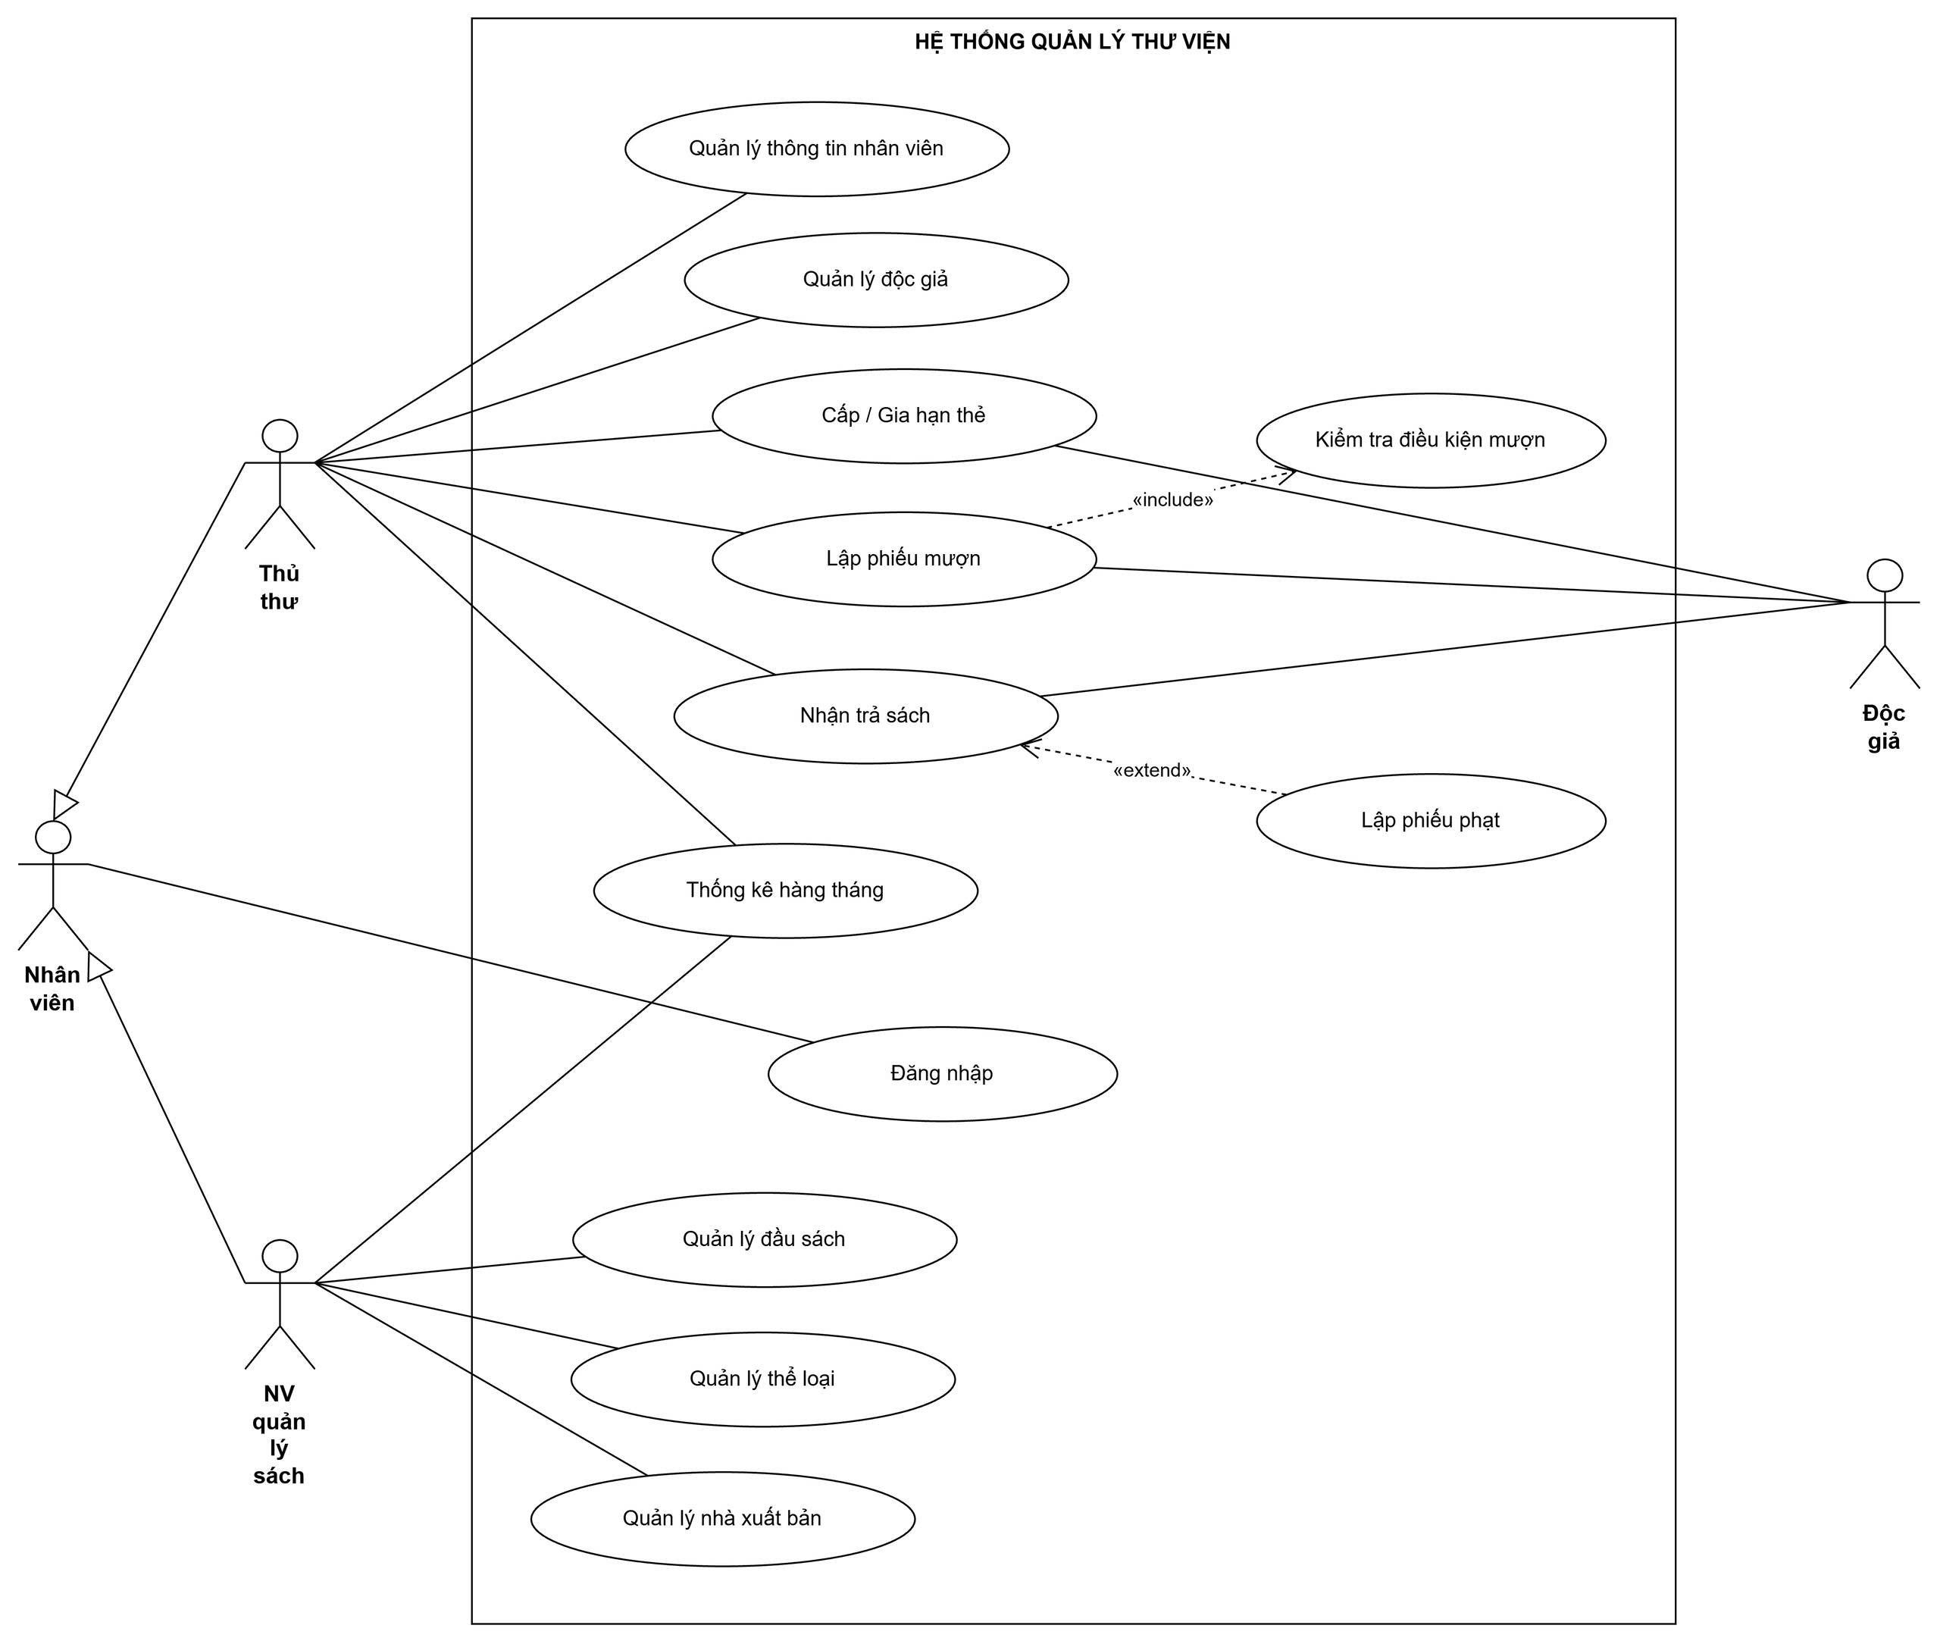
Hình 1. Use Case Diagram tổng quát (bổ sung Đăng nhập, quan hệ include/extend)
Nhân viên là actor tổng quát, được chuyên biệt thành Thủ thư và NV quản lý sách (generalization) nên cả hai đều dùng được Use Case Đăng nhập. Độc giả là actor ngoài hệ thống, tham gia Cấp/Gia hạn thẻ, Lập phiếu mượn và Nhận trả sách. Lập phiếu mượn luôn «include» Kiểm tra điều kiện mượn; Lập phiếu phạt «extend» Nhận trả sách khi có điều kiện trễ / mất / hư.
Bảng 2. Danh sách Use Case
ID | Use Case | Actor
UC_QLTV_001 | Đăng nhập | Nhân viên (Thủ thư, NV quản lý sách)
UC_QLTV_002 | Quản lý thông tin nhân viên | Thủ thư
UC_QLTV_003 | Lập phiếu mượn | Thủ thư, Độc giả
UC_QLTV_004 | Cấp / Gia hạn thẻ | Thủ thư, Độc giả
UC_QLTV_005 | Quản lý độc giả | Thủ thư
UC_QLTV_006 | Kiểm tra điều kiện mượn | Thủ thư (được UC_QLTV_003 «include»)
UC_QLTV_007 | Nhận trả sách | Thủ thư, Độc giả
UC_QLTV_008 | Lập phiếu phạt | Thủ thư (mở rộng «extend» của UC_QLTV_007)
UC_QLTV_009 | Thống kê hàng tháng | Thủ thư, NV quản lý sách
UC_QLTV_010 | Quản lý đầu sách | NV quản lý sách
UC_QLTV_011 | Quản lý thể loại | NV quản lý sách
UC_QLTV_012 | Quản lý nhà xuất bản | NV quản lý sách

2.2. Đặc tả Use Case và Activity Diagram
Mỗi Use Case được đặc tả theo mẫu của đề (Use Case Number, Name, Actor, Description, Preconditions, Trigger, Post Conditions, bảng Actor Action / System Response và Alternative Flow), sau đó biểu diễn bằng Activity Diagram có swimlane.

2.2.1. UC_QLTV_001 – Đăng nhập
Trường |  | Nội dung
Use Case Number |  | UC_QLTV_001
Use Case Name |  | Đăng nhập
Actor(s) |  | Nhân viên (Thủ thư, NV quản lý sách)
Description |  | Xác thực nhân viên bằng tên đăng nhập và mật khẩu; phân quyền theo vai trò THU_THU / QL_SACH. Bổ sung vì bản web cần cơ chế đăng nhập (đề gốc không nêu).
Preconditions |  | Nhân viên đã có tài khoản trong bảng TaiKhoan, HoatDong = 1.
Trigger |  | Nhân viên truy cập hệ thống trên trình duyệt.
Post Conditions |  | Phiên làm việc được tạo; menu chỉ hiển thị chức năng đúng vai trò.
Bước | Actor Action |  | System Response
1 | Truy cập địa chỉ hệ thống. |  | Chuyển hướng đến trang /login.
2 | Nhập tên đăng nhập, mật khẩu, nhấn Đăng nhập. |  | Tải TaiKhoan, so khớp mật khẩu BCrypt.
3 |  |  | Tạo phiên, gán ROLE_THU_THU hoặc ROLE_QL_SACH.
4 |  |  | Hiển thị Trang chủ với các ô chức năng theo quyền.
Alternative / Exception Flow
A1. Sai tên đăng nhập hoặc mật khẩu → quay lại /login?error, thông báo lỗi.
A2. Tài khoản bị khóa (HoatDong = 0) → từ chối đăng nhập.
A3. Truy cập chức năng không thuộc vai trò → trang 403 "Không có quyền truy cập".
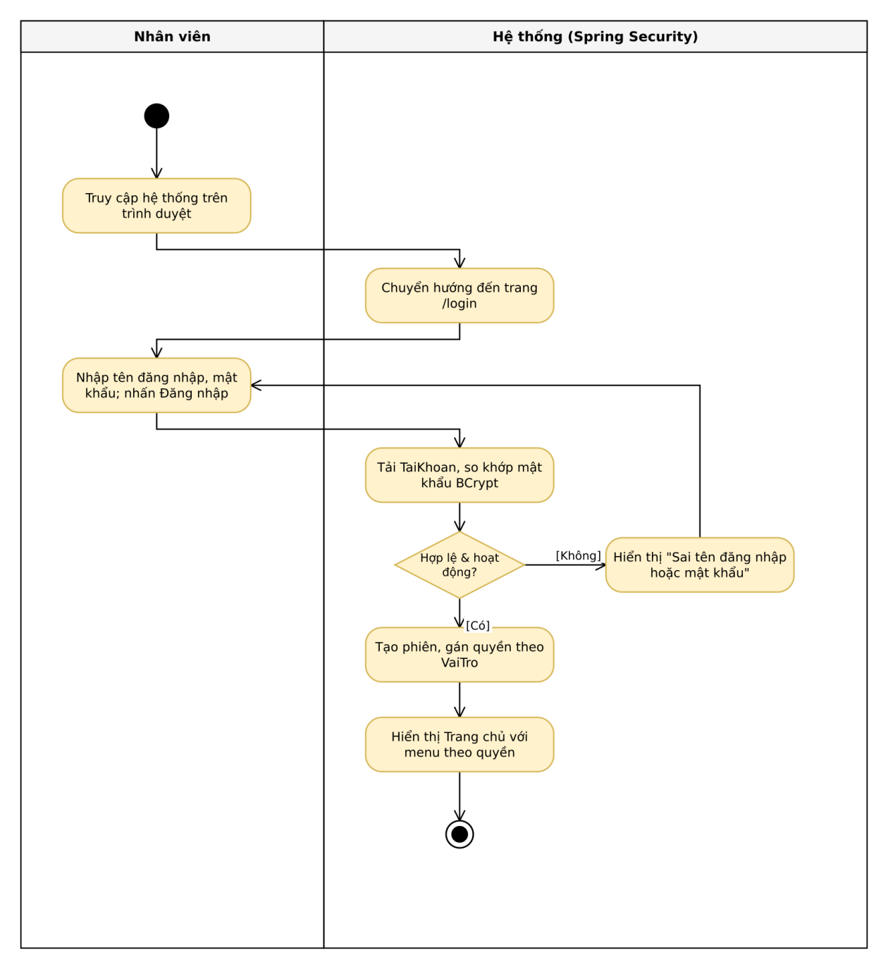
Hình 2. Activity Diagram UC1 Đăng nhập

2.2.2. UC_QLTV_002 – Quản lý thông tin nhân viên
Trường |  | Nội dung
Use Case Number |  | UC_QLTV_002
Use Case Name |  | Quản lý thông tin nhân viên
Actor(s) |  | Thủ thư
Description |  | Thêm, sửa, xóa nhân viên (mã, họ, tên, phái, ngày sinh, chức vụ, số điện thoại).
Preconditions |  | Thủ thư đã đăng nhập.
Trigger |  | Thủ thư chọn menu Nhân viên.
Post Conditions |  | Bảng NhanVien được cập nhật.
Bước | Actor Action |  | System Response
1 | Chọn menu Nhân viên. |  | Hiển thị danh sách nhân viên và form nhập.
2 | Nhập thông tin, nhấn Thêm (hoặc chọn mã để Sửa). |  | Kiểm tra trường bắt buộc, trùng mã; mã bị khóa khi cập nhật.
3 |  |  | INSERT / UPDATE NhanVien, thông báo thành công.
Alternative / Exception Flow
A1. Thiếu Mã/Họ/Tên/Phái/Chức vụ hoặc ngày sinh → từ chối, giữ nguyên dữ liệu đã nhập.
A2. Mã nhân viên đã tồn tại → thông báo "đã tồn tại".
A3. Xóa nhân viên đã lập phiếu mượn/phạt hoặc có tài khoản → từ chối "đang được sử dụng".
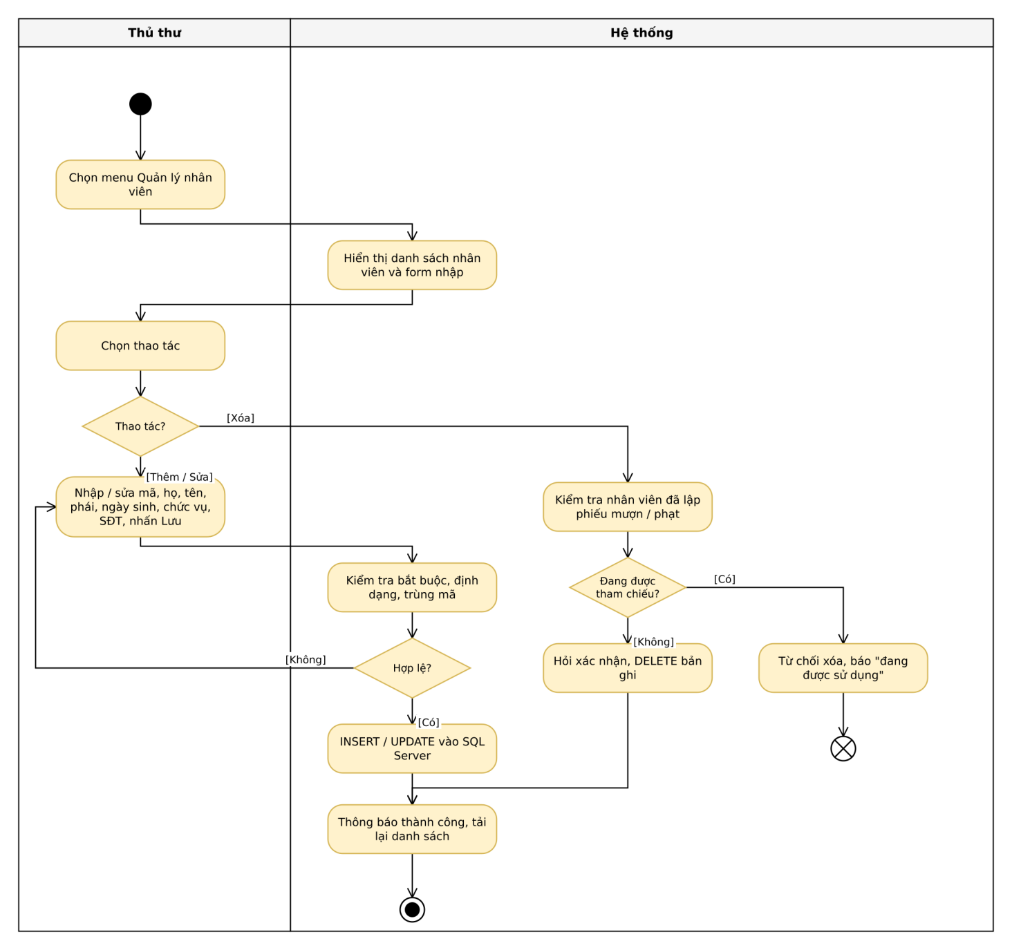
Hình 3. Activity Diagram UC2 Quản lý thông tin nhân viên

2.2.3. UC_QLTV_003 – Lập phiếu mượn
Trường |  | Nội dung
Use Case Number |  | UC_QLTV_003
Use Case Name |  | Lập phiếu mượn
Actor(s) |  | Thủ thư, Độc giả
Description |  | Kiểm tra điều kiện và lập phiếu mượn cho 1–3 đầu sách khác nhau (giữ nguyên đặc tả của đề, cài đặt bằng Spring).
Preconditions |  | Độc giả tồn tại; đầu sách đã được khai báo; thủ thư đã đăng nhập.
Trigger |  | Thủ thư chọn chức năng Mượn sách.
Post Conditions |  | PhieuMuon và ChiTietPhieuMuon được lưu; tồn kho giảm đúng số sách mượn, hoặc toàn bộ giao dịch bị hủy (rollback).
Bước | Actor Action |  | System Response
1 | Độc giả xuất trình thẻ và danh sách sách muốn mượn. |  | Hệ thống kiểm tra thẻ còn hạn và đã đóng lệ phí (UC_QLTV_006).
2 |  |  | Hệ thống kiểm tra sách quá hạn chưa trả.
3 |  |  | Hệ thống đếm tổng số sách đang mượn.
4 | Thủ thư chọn tối đa 3 đầu sách khác nhau, ngày mượn, hẹn trả. |  | Kiểm tra tồn kho (khóa dòng UPDLOCK) và trùng đầu sách.
5 | Xác nhận lập phiếu. |  | Lưu PhieuMuon + ChiTietPhieuMuon trong @Transactional(SERIALIZABLE); giảm SoLuongHienCo.
6 |  |  | Thông báo mã phiếu mượn.
Alternative / Exception Flow
A1. Thẻ hết hạn hoặc chưa đóng lệ phí → từ chối (BR03).
A2. Có sách quá hạn chưa trả → từ chối (BR05).
A3. Tổng số đang mượn + mới chọn > 3 → từ chối (BR04).
A4. Sách hết số lượng → NghiepVuException, Spring rollback transaction (BR07).
A5. Trùng đầu sách → giao diện là checkbox nên không chọn trùng; Service dùng Set; CSDL có UNIQUE(MaPhieuMuon, MaDauSach) (BR06).
A6. Ngày hẹn trả trước ngày mượn → từ chối (BR08).
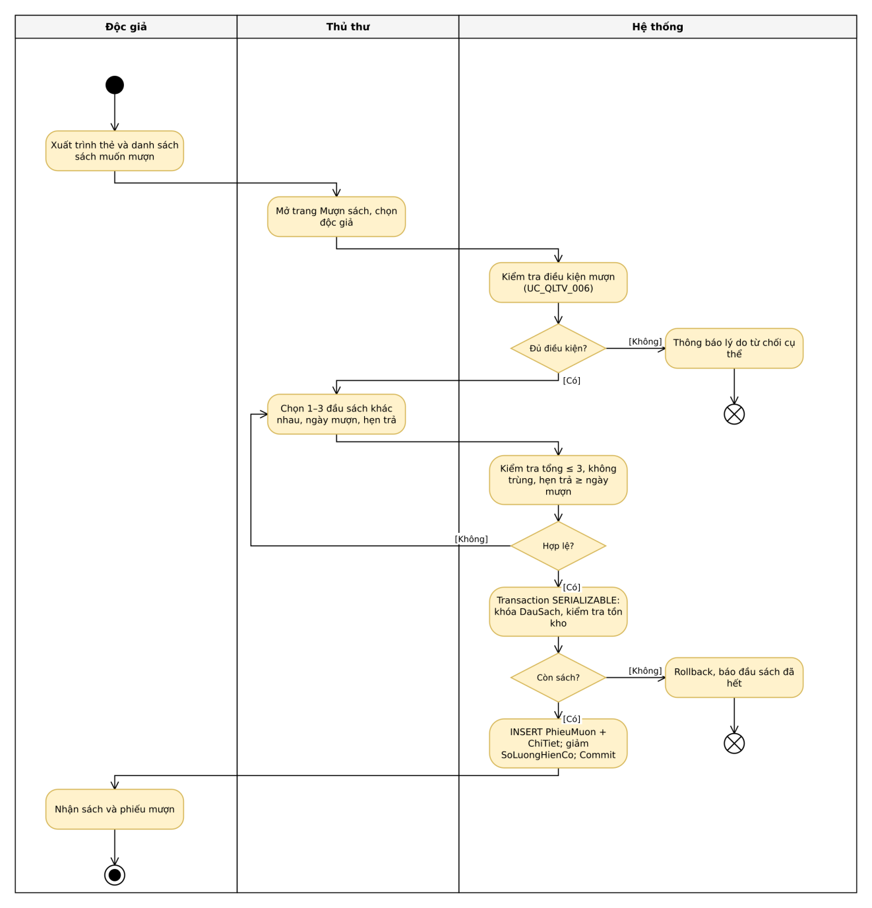
Hình 4. Activity Diagram UC3 Lập phiếu mượn

2.2.4. UC_QLTV_004 – Cấp / Gia hạn thẻ
Trường |  | Nội dung
Use Case Number |  | UC_QLTV_004
Use Case Name |  | Cấp / Gia hạn thẻ
Actor(s) |  | Thủ thư, Độc giả
Description |  | Cấp thẻ mới cho độc giả hoặc gia hạn thẻ đang hoạt động; bảo đảm tại một thời điểm chỉ có một thẻ có giá trị.
Preconditions |  | Độc giả đã có trong hệ thống.
Trigger |  | Thủ thư chọn độc giả trên trang Độc giả & thẻ.
Post Conditions |  | Thẻ mới (TrangThai = 1) được tạo và thẻ cũ bị vô hiệu, hoặc hạn sử dụng thẻ hiện tại được kéo dài.
Bước | Actor Action |  | System Response
1 | Độc giả cung cấp thông tin, đóng lệ phí. |  | Hiển thị thông tin thẻ hiện tại của độc giả.
2 | Thủ thư nhập ngày cấp, hạn sử dụng, đánh dấu lệ phí, nhấn Cấp thẻ. |  | Kiểm tra hạn ≥ ngày cấp, độc giả tồn tại.
3 |  |  | Kiểm tra không còn thẻ có giá trị (BR02).
4 |  |  | Vô hiệu thẻ cũ, INSERT TheDocGia mới; thông báo mã thẻ.
Alternative / Exception Flow
A1. Đang có thẻ còn giá trị → từ chối cấp thẻ thứ hai (TC02).
A2. Gia hạn: hạn mới phải sau hạn hiện tại; nếu không → báo lỗi.
A3. Độc giả chưa có thẻ hoạt động mà chọn Gia hạn → báo lỗi, hướng dẫn cấp thẻ.
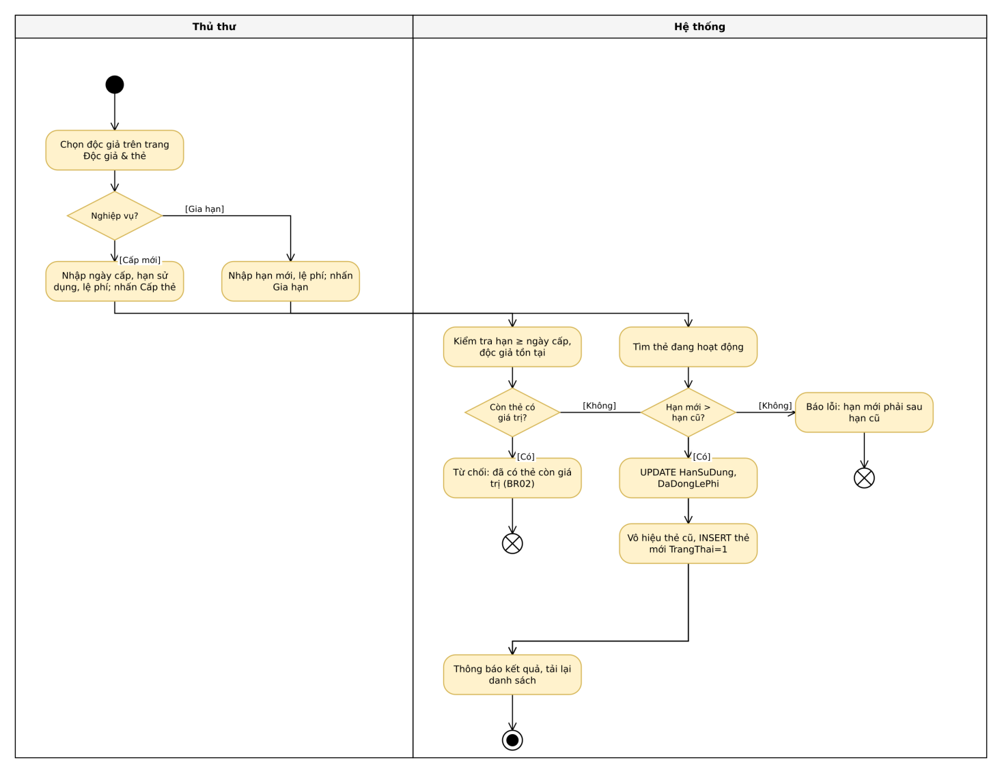
Hình 5. Activity Diagram UC4 Cấp / Gia hạn thẻ

2.2.5. UC_QLTV_005 – Quản lý độc giả
Trường |  | Nội dung
Use Case Number |  | UC_QLTV_005
Use Case Name |  | Quản lý độc giả
Actor(s) |  | Thủ thư
Description |  | Thêm, sửa, xóa độc giả (họ tên, ngày sinh, phái, số điện thoại, địa chỉ, email, ảnh 3x4).
Preconditions |  | Thủ thư đã đăng nhập.
Trigger |  | Thủ thư chọn menu Độc giả & thẻ.
Post Conditions |  | Bảng DocGia được cập nhật.
Bước | Actor Action |  | System Response
1 | Chọn menu Độc giả & thẻ. |  | Hiển thị danh sách độc giả kèm tình trạng thẻ.
2 | Nhập thông tin, nhấn Thêm / Cập nhật. |  | Kiểm tra trường bắt buộc, email có @, trùng mã.
3 |  |  | Lưu DocGia, thông báo thành công.
Alternative / Exception Flow
A1. Thiếu trường bắt buộc → từ chối.
A2. Email sai định dạng → từ chối.
A3. Xóa độc giả đã có thẻ hoặc phiếu mượn → từ chối.
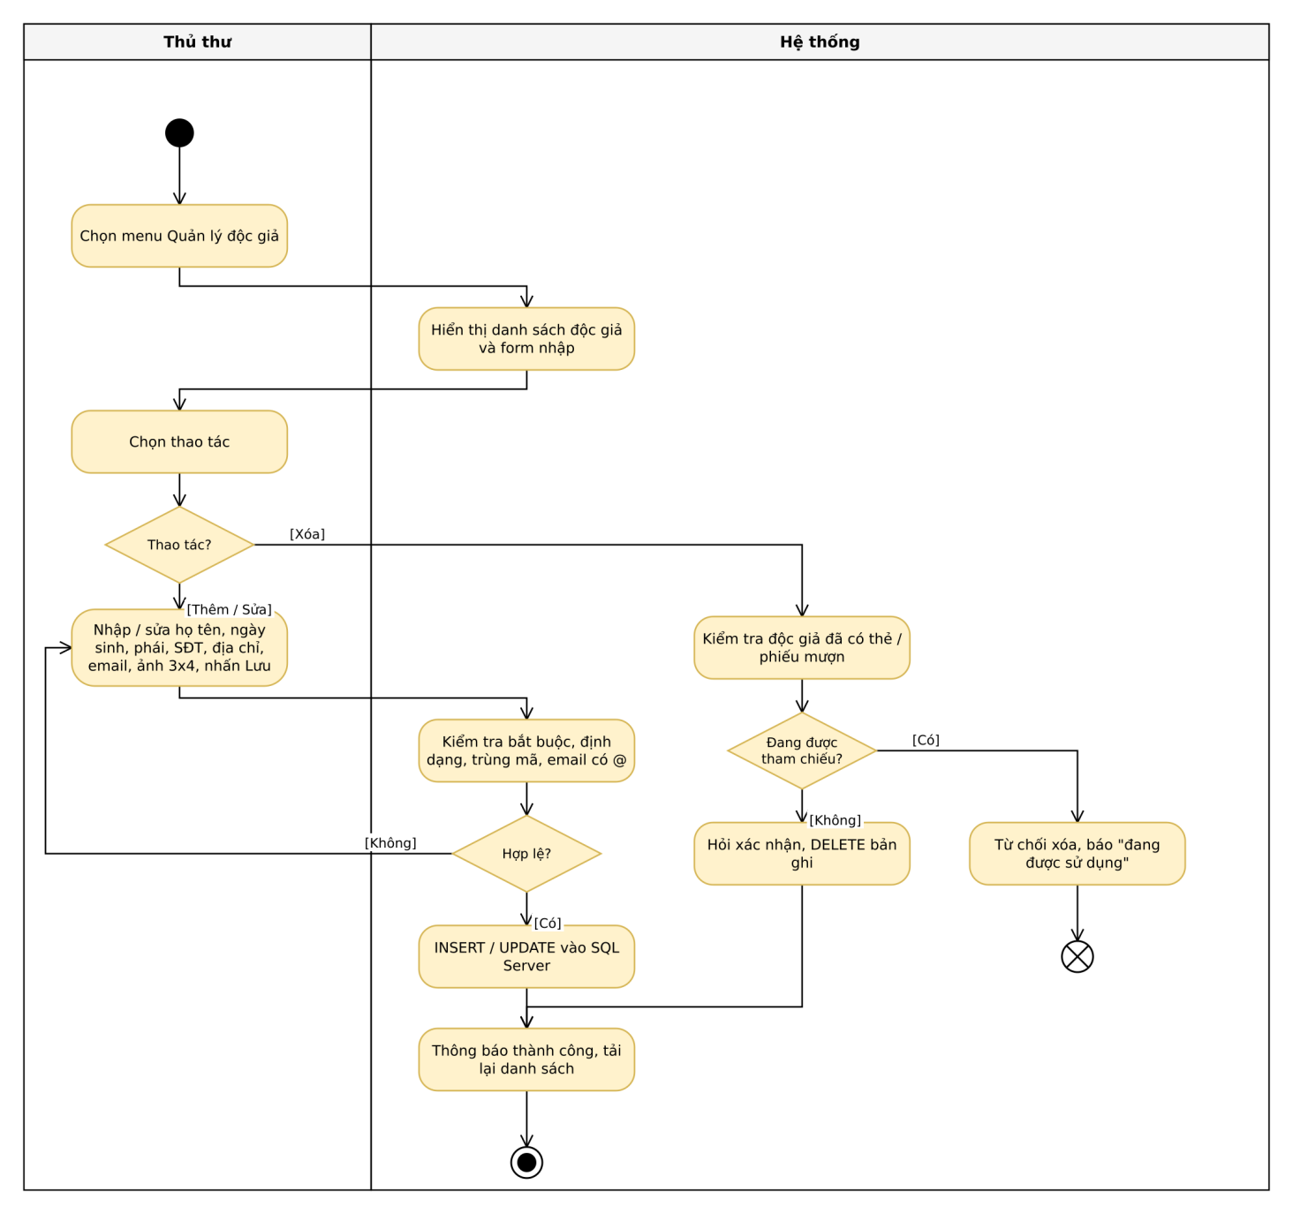
Hình 6. Activity Diagram UC5 Quản lý độc giả

2.2.6. UC_QLTV_006 – Kiểm tra điều kiện mượn
Trường |  | Nội dung
Use Case Number |  | UC_QLTV_006
Use Case Name |  | Kiểm tra điều kiện mượn
Actor(s) |  | Thủ thư (được UC_QLTV_003 «include»)
Description |  | Kiểm tra độc giả có đủ điều kiện mượn: có thẻ hoạt động, còn hạn, đã đóng lệ phí, không có sách quá hạn, tổng số mượn ≤ 3.
Preconditions |  | Đã chọn độc giả.
Trigger |  | Thủ thư chọn độc giả trên trang Mượn sách hoặc nhấn Lập phiếu.
Post Conditions |  | Trả về kết quả đủ điều kiện hoặc lý do từ chối cụ thể.
Bước | Actor Action |  | System Response
1 | Chọn độc giả. |  | Tìm thẻ TrangThai = 1 mới nhất (BR01).
2 |  |  | Kiểm tra HanSuDung ≥ hôm nay và DaDongLePhi = 1 (BR03).
3 |  |  | Đếm chi tiết chưa trả có NgayHenTra < hôm nay (BR05).
4 |  |  | Đếm số sách đang mượn + số sách mới ≤ 3 (BR04).
5 |  |  | Hiển thị "Độc giả đủ điều kiện mượn sách".
Alternative / Exception Flow
A1. Không có thẻ hoạt động / thẻ hết hạn / chưa đóng lệ phí / có sách quá hạn / vượt 3 cuốn → hiển thị đúng lý do, ẩn form lập phiếu.
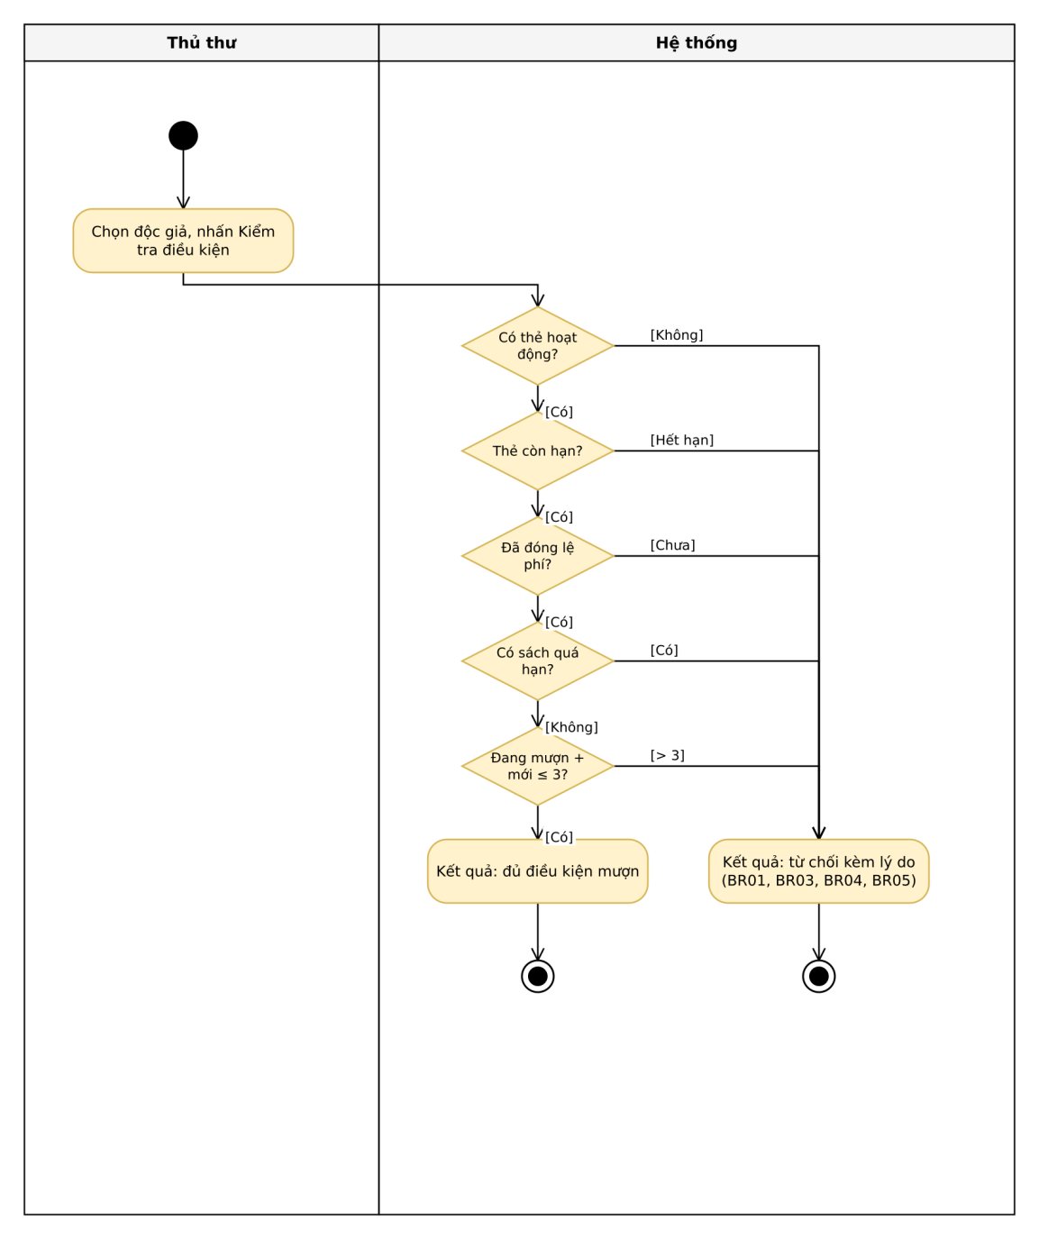
Hình 7. Activity Diagram UC6 Kiểm tra điều kiện mượn

2.2.7. UC_QLTV_007 – Nhận trả sách
Trường |  | Nội dung
Use Case Number |  | UC_QLTV_007
Use Case Name |  | Nhận trả sách
Actor(s) |  | Thủ thư, Độc giả
Description |  | Ghi nhận trả từng cuốn sách, xác định trễ hạn / mất / rách-hư; cập nhật tồn kho khi sách bình thường.
Preconditions |  | Độc giả có sách chưa trả.
Trigger |  | Thủ thư chọn chức năng Trả sách.
Post Conditions |  | ChiTietPhieuMuon có NgayTraThucTe, TinhTrangTra; tồn kho tăng nếu sách bình thường; phiếu phạt nếu cần.
Bước | Actor Action |  | System Response
1 | Độc giả mang sách đến trả. |  | Hiển thị danh sách sách chưa trả, tô đỏ sách quá hạn.
2 | Thủ thư chọn sách, ngày trả, tình trạng, phí phạt. |  | So sánh ngày trả với ngày hẹn trả, xác định mất/hư.
3 | Xác nhận trả. |  | Cập nhật chi tiết; tăng SoLuongHienCo nếu Bình thường.
4 |  |  | Nếu cần phạt → thực hiện UC_QLTV_008; thông báo kết quả.
Alternative / Exception Flow
A1. Chưa chọn sách hoặc sách đã trả → từ chối, giữ trạng thái màn hình.
A2. Trễ / mất / hư mà phí = 0 → yêu cầu nhập phí > 0 (TC10).
A3. Ngày trả trước ngày mượn → từ chối.
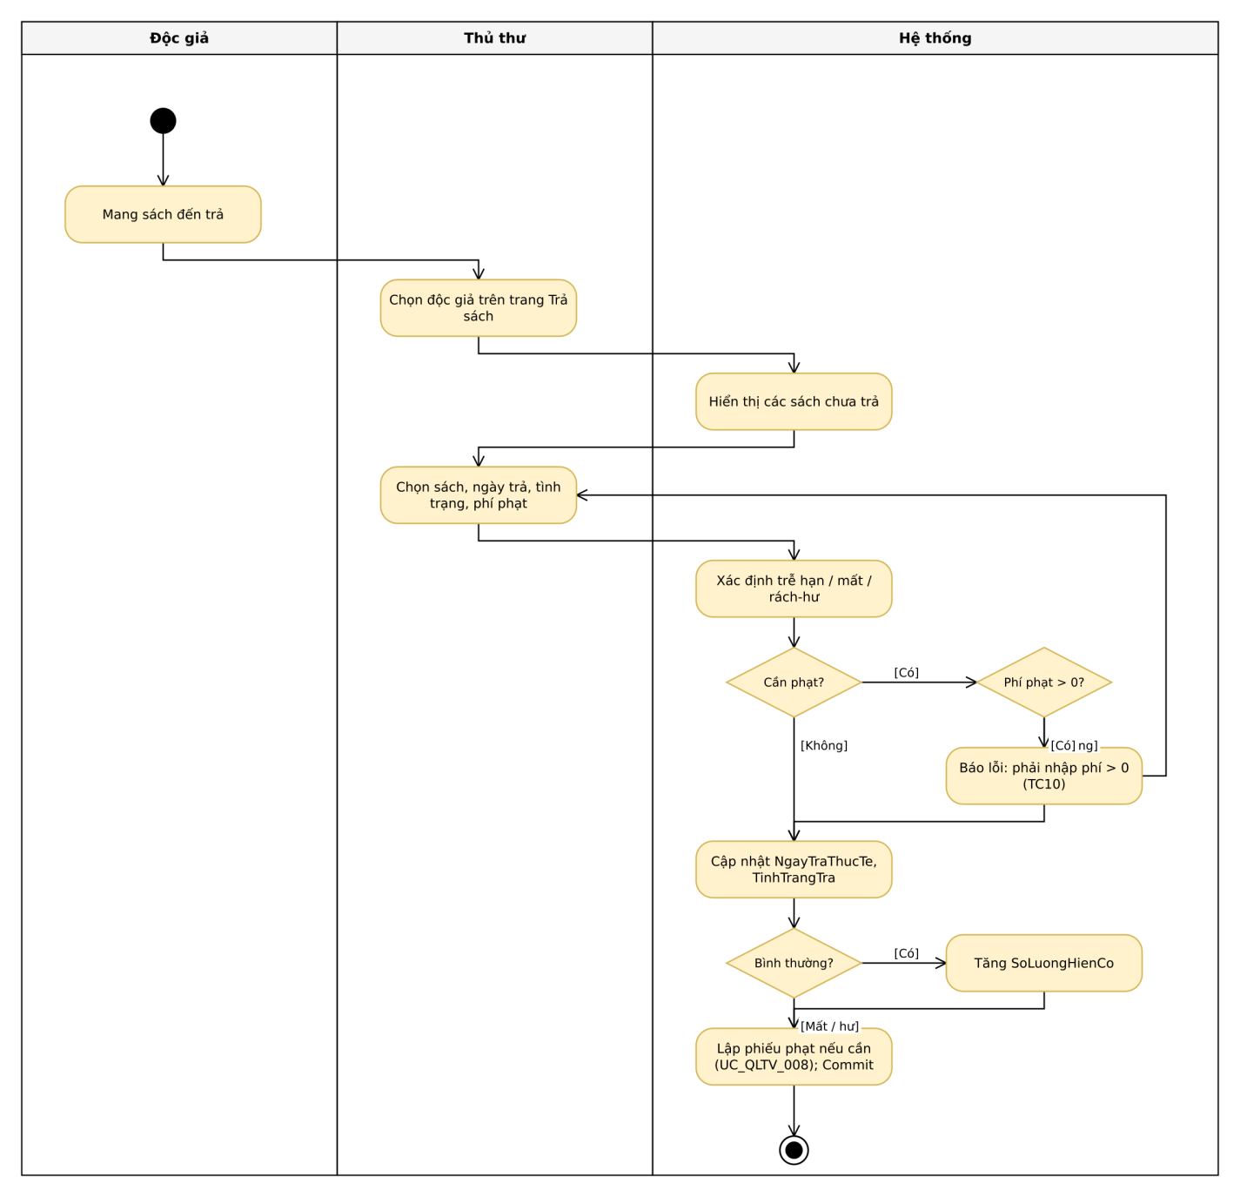
Hình 8. Activity Diagram UC7 Nhận trả sách

2.2.8. UC_QLTV_008 – Lập phiếu phạt
Trường |  | Nội dung
Use Case Number |  | UC_QLTV_008
Use Case Name |  | Lập phiếu phạt
Actor(s) |  | Thủ thư (mở rộng «extend» của UC_QLTV_007)
Description |  | Lập phiếu phạt cho từng cuốn khi trả trễ, mất hoặc rách/hư hỏng: ngày phạt, lý do, phí phạt và nhân viên lập.
Preconditions |  | Đang thực hiện Nhận trả sách và có điều kiện phạt.
Trigger |  | Điểm mở rộng [trễ / mất / hư] của UC_QLTV_007.
Post Conditions |  | Bản ghi PhieuPhat được lưu cùng transaction với việc trả sách.
Bước | Actor Action |  | System Response
1 |  |  | Ghép lý do: Trả trễ hạn / Mất sách / Rách/hư hỏng.
2 | Thủ thư xác nhận phí phạt. |  | Kiểm tra PhiPhat > 0.
3 |  |  | INSERT PhieuPhat (nhân viên lập = tài khoản đang đăng nhập).
4 | Thu phí của độc giả. |  | Thông báo mã phiếu phạt.
Alternative / Exception Flow
A1. Phí phạt ≤ 0 → từ chối, rollback cả thao tác trả sách.
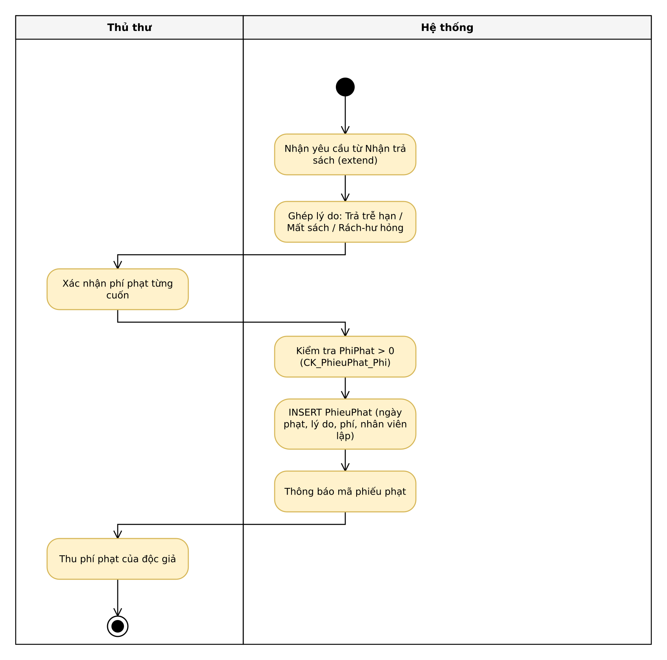
Hình 9. Activity Diagram UC8 Lập phiếu phạt

2.2.9. UC_QLTV_009 – Thống kê hàng tháng
Trường |  | Nội dung
Use Case Number |  | UC_QLTV_009
Use Case Name |  | Thống kê hàng tháng
Actor(s) |  | Thủ thư, NV quản lý sách
Description |  | Thống kê theo khoảng thời gian: lượt sách mượn, sách quá hạn, mất, hư hỏng, tổng phí phạt và danh sách phiếu phạt (BR11).
Preconditions |  | Đã đăng nhập.
Trigger |  | Chọn menu Thống kê.
Post Conditions |  | Hiển thị số liệu và bảng chi tiết.
Bước | Actor Action |  | System Response
1 | Chọn Từ ngày – Đến ngày, nhấn Thống kê. |  | Đổi thứ tự hai mốc nếu nhập ngược.
2 |  |  | Đếm lượt mượn, quá hạn, mất, hư; tính tổng phí phạt.
3 |  |  | Hiển thị thẻ KPI và bảng phiếu phạt.
Alternative / Exception Flow
A1. Không có phiếu phạt trong kỳ → hiển thị "Không có phiếu phạt".
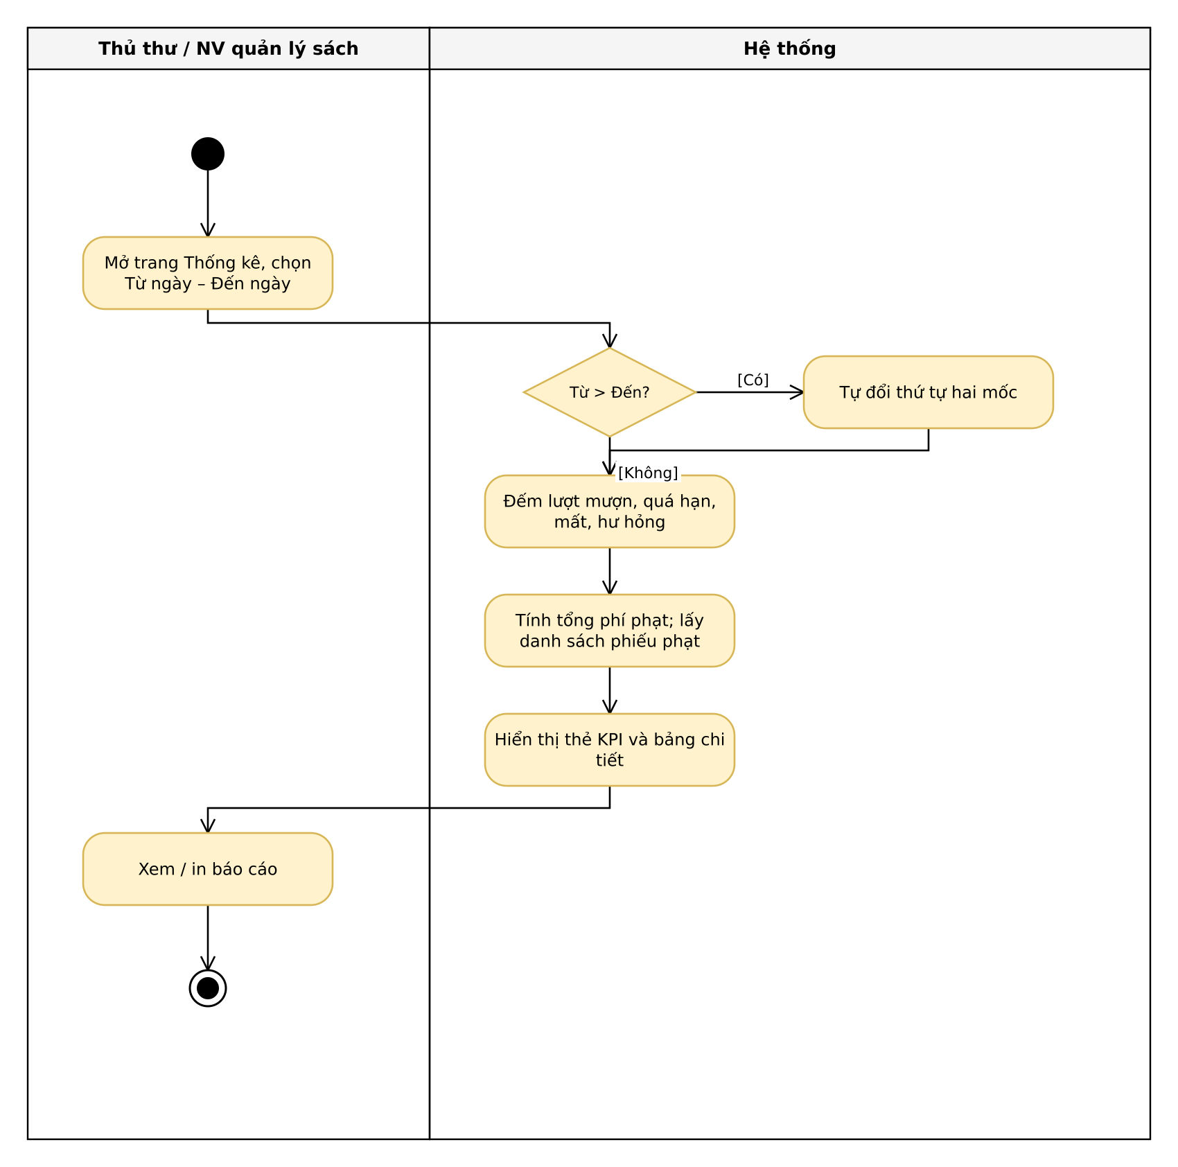
Hình 10. Activity Diagram UC9Thống kê hàng tháng

2.2.10. UC_QLTV_010 – Quản lý đầu sách
Trường |  | Nội dung
Use Case Number |  | UC_QLTV_010
Use Case Name |  | Quản lý đầu sách
Actor(s) |  | NV quản lý sách
Description |  | Thêm, sửa, xóa, tìm kiếm đầu sách; mỗi đầu sách thuộc một thể loại và một nhà xuất bản (BR12, BR13).
Preconditions |  | Đã có thể loại và nhà xuất bản.
Trigger |  | Chọn menu Đầu sách.
Post Conditions |  | Bảng DauSach được cập nhật.
Bước | Actor Action |  | System Response
1 | Chọn menu Đầu sách. |  | Hiển thị danh sách, ô tìm kiếm và form nhập.
2 | Nhập mã, tên, năm XB, số lượng; chọn thể loại, NXB; nhấn Thêm. |  | Kiểm tra bắt buộc, số lượng ≥ 0, năm hợp lệ, trùng mã.
3 |  |  | Lưu DauSach, thông báo thành công.
Alternative / Exception Flow
A1. Mã đã tồn tại → thông báo "Mã đầu sách đã tồn tại", không mất dữ liệu nhập.
A2. Cập nhật → ô mã chỉ đọc (không sửa khóa chính).
A3. Xóa đầu sách đã có trong phiếu mượn → từ chối.
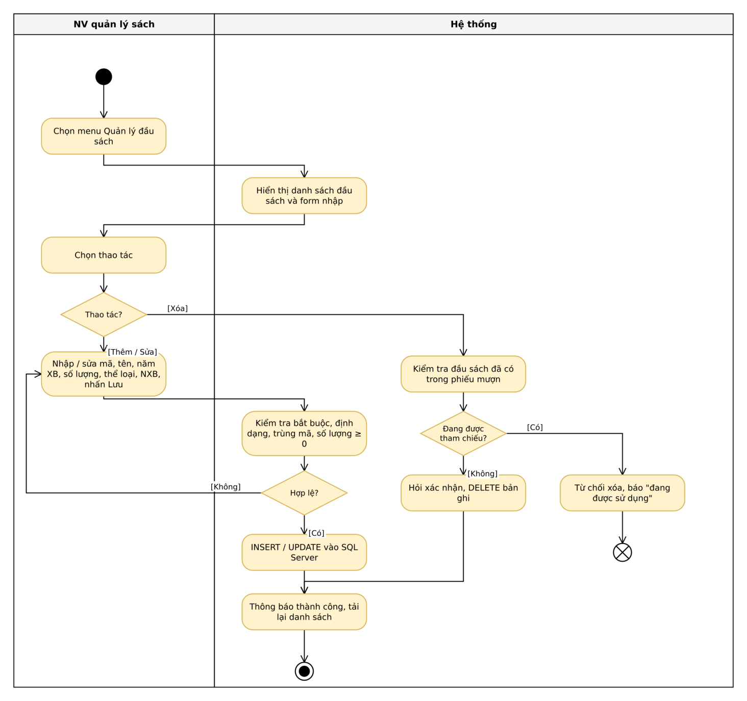
Hình 11. Activity Diagram UC10 Quản lý đầu sách

2.2.11. UC_QLTV_011 – Quản lý thể loại
Trường |  | Nội dung
Use Case Number |  | UC_QLTV_011
Use Case Name |  | Quản lý thể loại
Actor(s) |  | NV quản lý sách
Description |  | Thêm, sửa, xóa thể loại; tên thể loại không trùng.
Preconditions |  | Đã đăng nhập vai trò QL_SACH.
Trigger |  | Chọn menu Thể loại.
Post Conditions |  | Bảng TheLoai được cập nhật.
Bước | Actor Action |  | System Response
1 | Nhập mã, tên thể loại, nhấn Thêm. |  | Kiểm tra bắt buộc, trùng mã, trùng tên.
2 |  |  | Lưu TheLoai, thông báo thành công.
Alternative / Exception Flow
A1. Xóa thể loại đang có đầu sách → từ chối "đang được sử dụng" (FK).
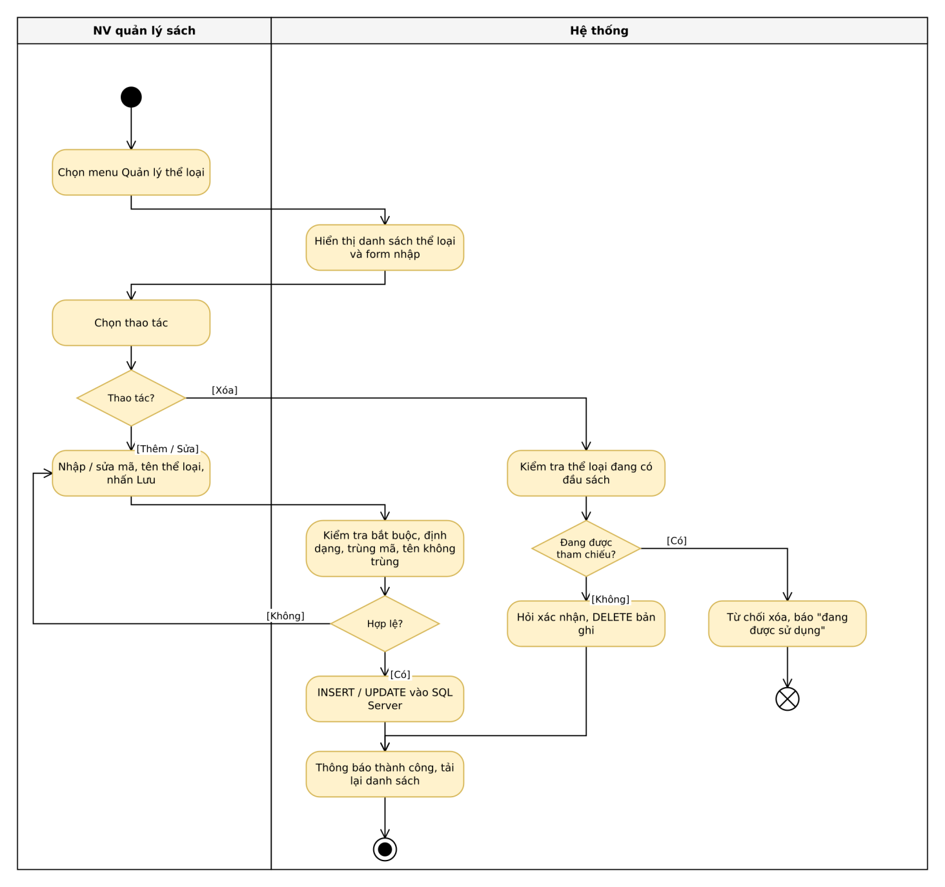
Hình 12. Activity Diagram UC11 Quản lý thể loại

2.2.12. UC_QLTV_012 – Quản lý nhà xuất bản
Trường |  | Nội dung
Use Case Number |  | UC_QLTV_012
Use Case Name |  | Quản lý nhà xuất bản
Actor(s) |  | NV quản lý sách
Description |  | Thêm, sửa, xóa nhà xuất bản (mã, địa chỉ, số điện thoại – đúng như đề).
Preconditions |  | Đã đăng nhập vai trò QL_SACH.
Trigger |  | Chọn menu NXB.
Post Conditions |  | Bảng NhaXuatBan được cập nhật.
Bước | Actor Action |  | System Response
1 | Nhập mã, địa chỉ, số điện thoại, nhấn Thêm. |  | Kiểm tra mã bắt buộc, trùng mã.
2 |  |  | Lưu NhaXuatBan, thông báo thành công.
Alternative / Exception Flow
A1. Xóa NXB đang có đầu sách → từ chối "đang được sử dụng" (FK).
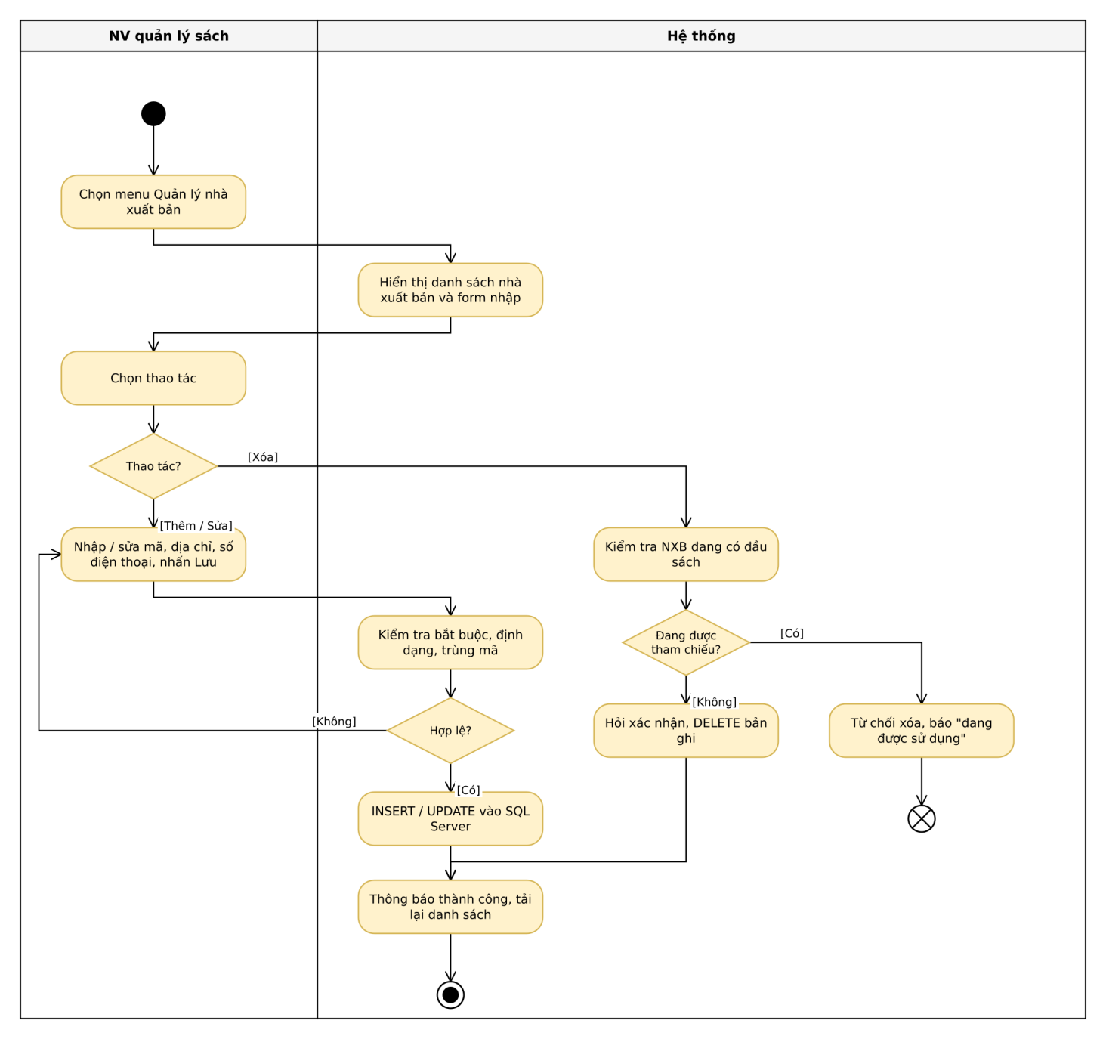
Hình 13. Activity Diagram UC12 Quản lý nhà xuất bản 11

2.3. Class Diagram lớp thực thể
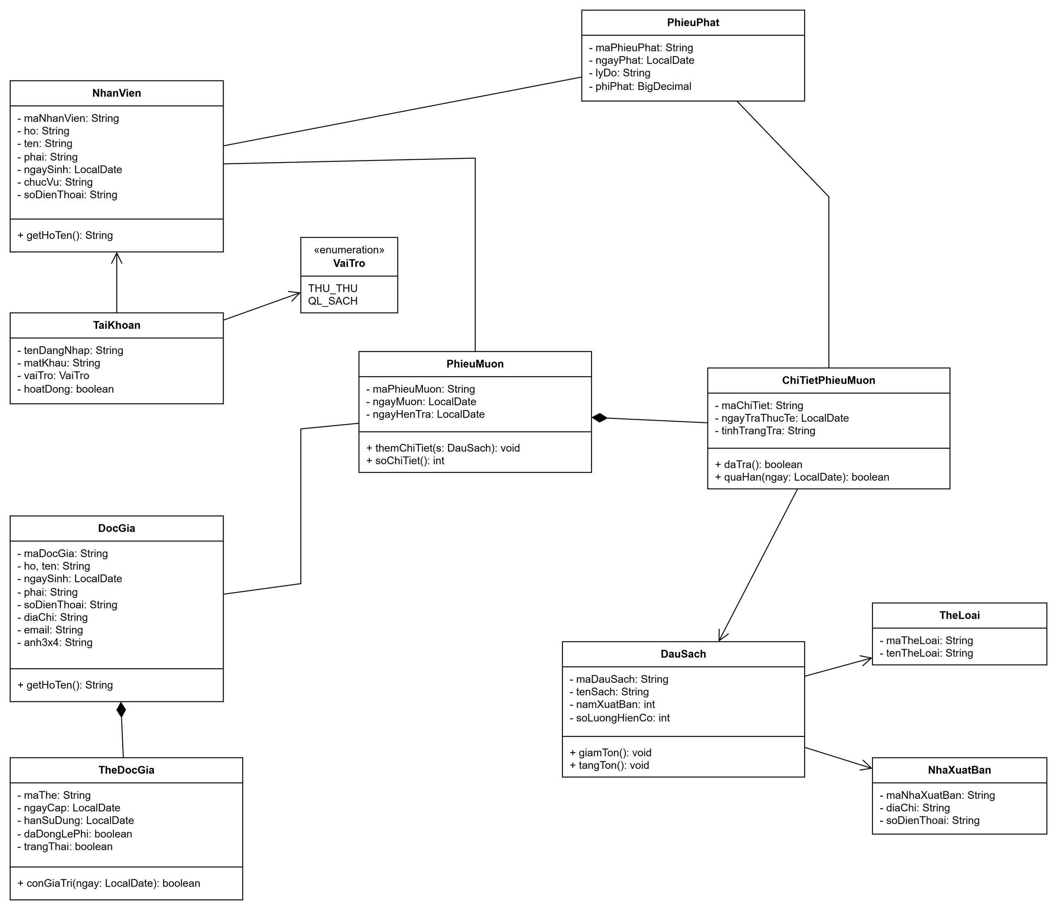
Hình 14. Class Diagram lớp thực thể (domain) – có thuộc tính, phương thức, bội số (draw.io)
So với Class Diagram của đề, bản vẽ bổ sung phương thức nghiệp vụ (TheDocGia.conGiaTri, DauSach.giamTon / tangTon, ChiTietPhieuMuon.quaHan…), bội số trên từng quan hệ, quan hệ hợp thành PhieuMuon ◆— ChiTietPhieuMuon (BR04) và lớp TaiKhoan / VaiTro phục vụ đăng nhập.

2.4. Sequence Diagram
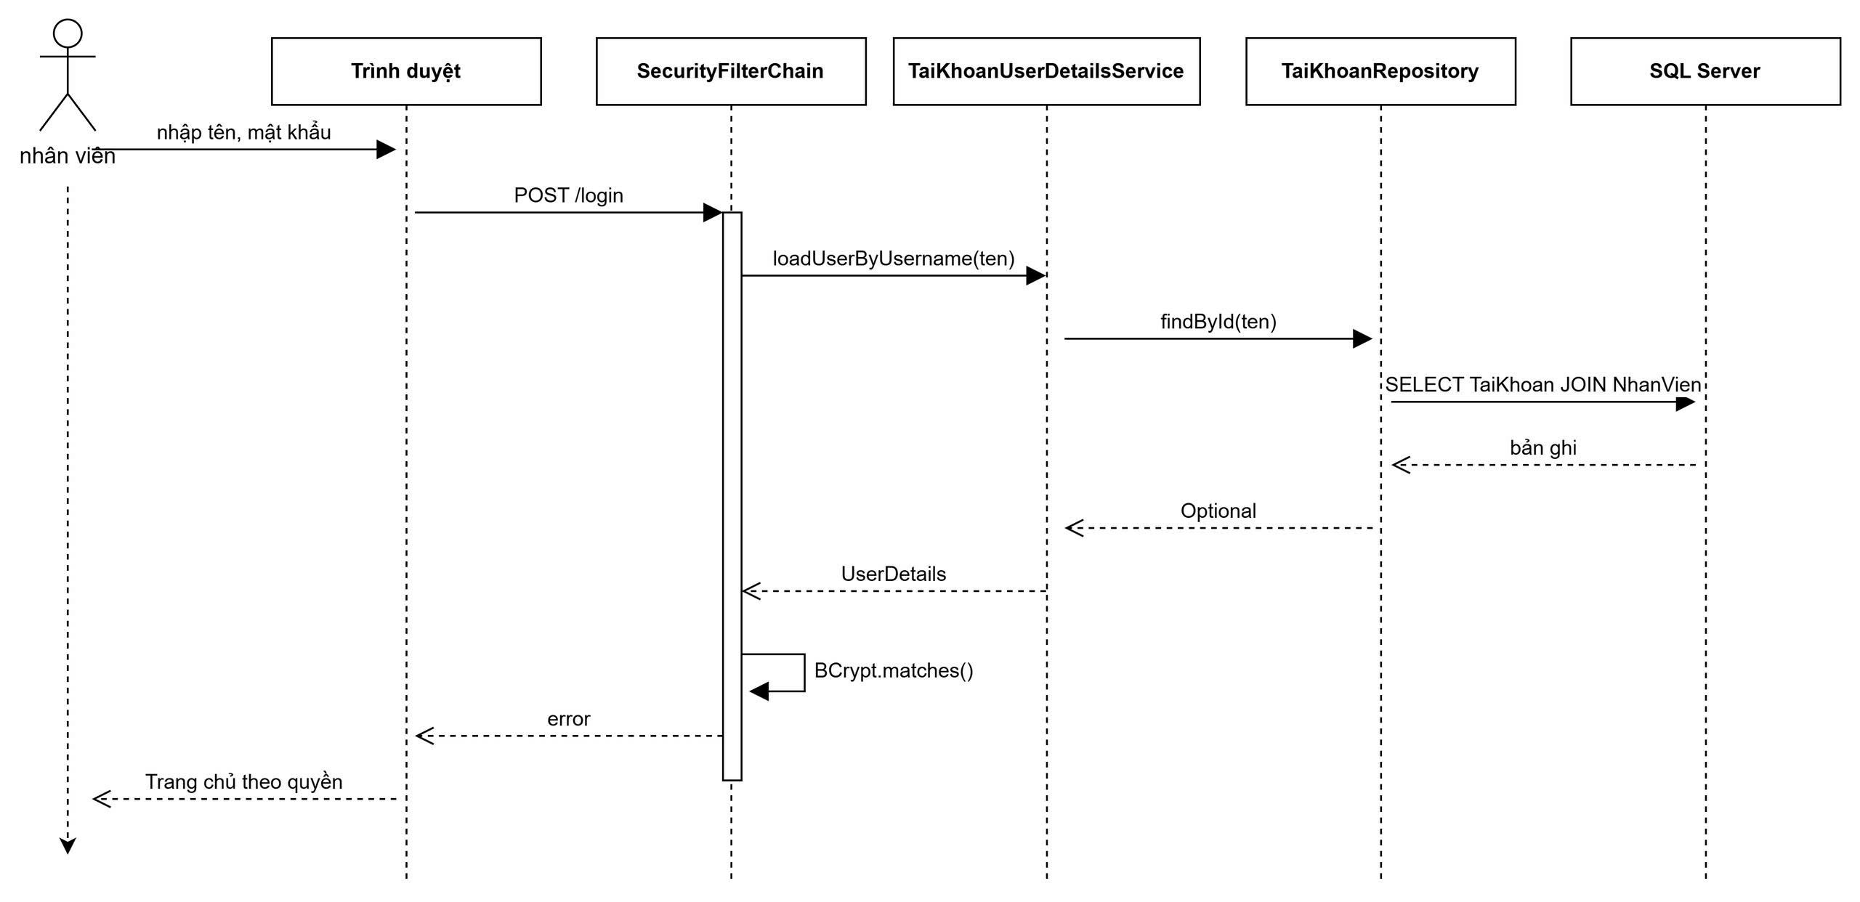
Hình 15. Sequence Diagram – Đăng nhập
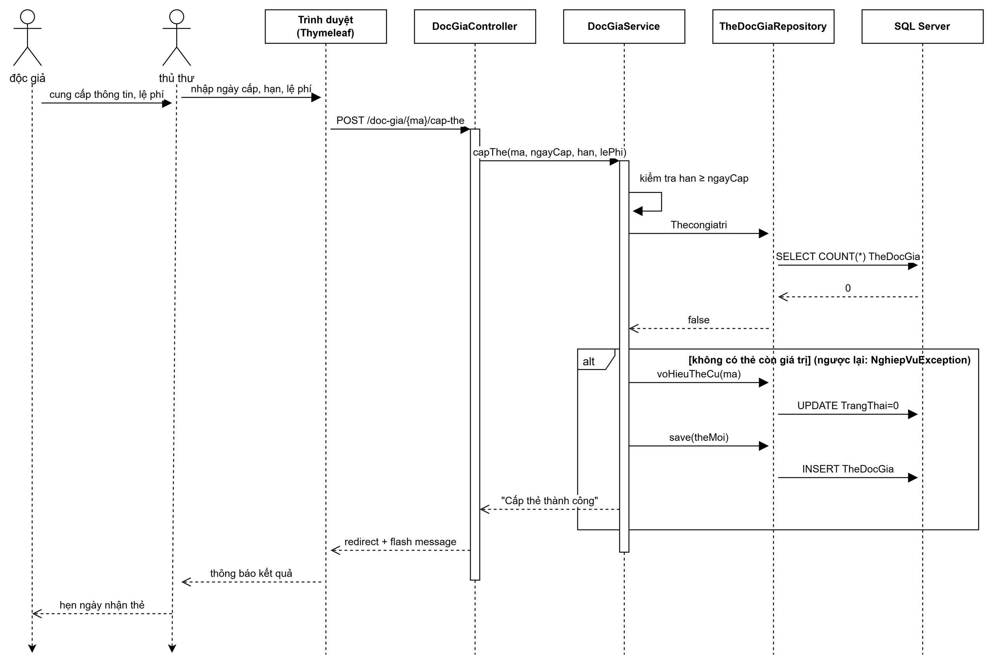
Hình 16. Sequence Diagram – Cấp thẻ thư viện
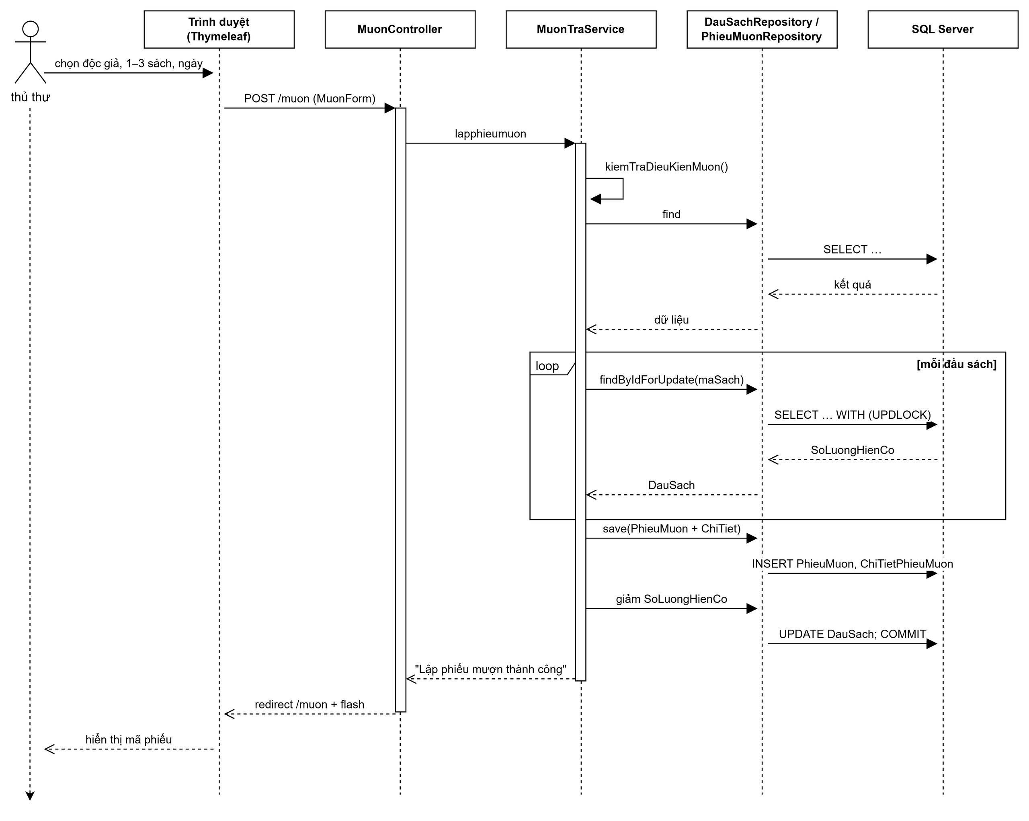
Hình 17. Sequence Diagram – Lập phiếu mượn

2.5. State Diagram
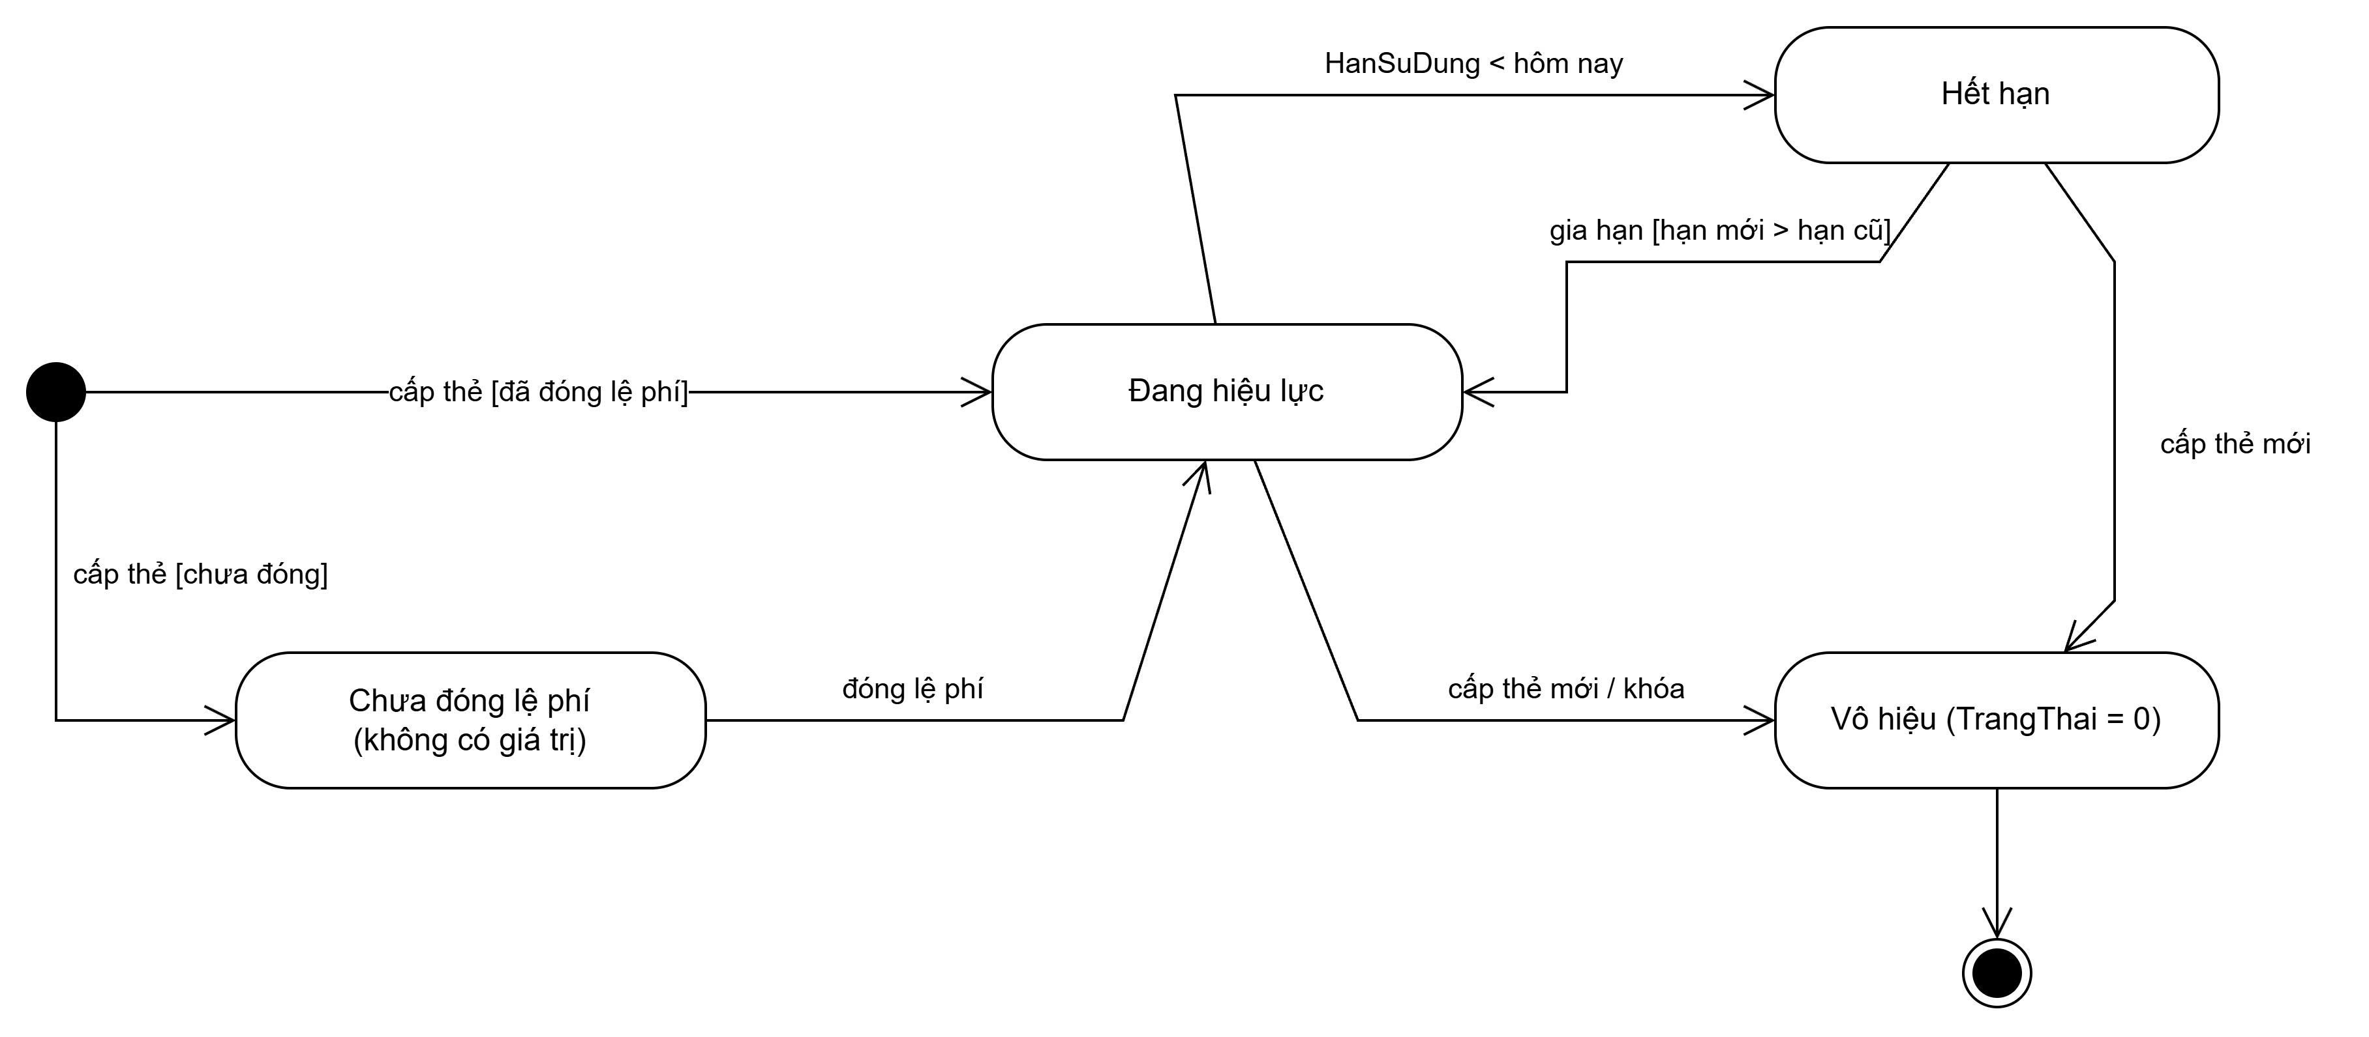
Hình 18. State Diagram – Vòng đời Thẻ độc giả (draw.io)
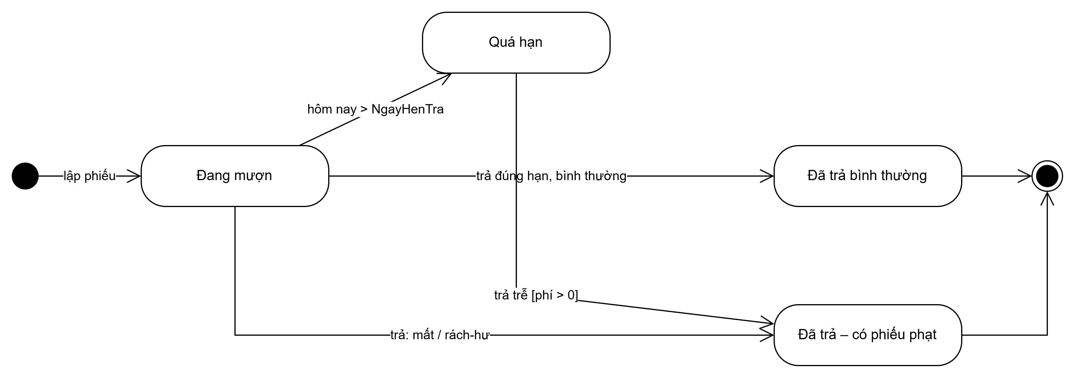
Hình 19. State Diagram – Trạng thái một cuốn sách trong phiếu mượn (draw.io)

3. Thiết kế cơ sở dữ liệu SQL Server
Hình 22. ERD triển khai trên SQL Server (ký hiệu Crow's Foot, có PK/FK) (draw.io)

Bảng 3. Danh sách bảng
Bảng | Khóa chính | Vai trò
NhanVien | MaNhanVien | Thông tin nhân viên theo đề
TheLoai | MaTheLoai | Danh mục thể loại; tên không trùng
NhaXuatBan | MaNhaXuatBan | Mã, địa chỉ, số điện thoại (đề không nêu tên NXB)
DauSach | MaDauSach | Tên, năm XB, số lượng hiện có, FK thể loại, FK NXB
DocGia | MaDocGia | Thông tin độc giả + ảnh 3x4
TheDocGia | MaThe | Lịch sử cấp / gia hạn; unique thẻ hoạt động theo độc giả
PhieuMuon | MaPhieuMuon | Độc giả, nhân viên lập, ngày mượn, ngày hẹn trả
ChiTietPhieuMuon | MaChiTiet | Mỗi dòng là một đầu sách; UNIQUE(phiếu, đầu sách)
PhieuPhat | MaPhieuPhat | Ngày phạt, lý do, phí phạt, nhân viên lập
TaiKhoan (bổ sung) | TenDangNhap | Mật khẩu BCrypt, FK nhân viên, vai trò THU_THU / QL_SACH
Ràng buộc được cài đặt ở cả hai lớp (Service và CSDL):
- CHECK SoLuongHienCo >= 0; CHECK HanSuDung >= NgayCap; CHECK NgayHenTra >= NgayMuon (BR07, BR08); CHECK PhiPhat >= 0.
- UNIQUE INDEX UX_TheDocGia_MotTheHoatDong ON TheDocGia(MaDocGia) WHERE TrangThai = 1 (BR02).
- UNIQUE(MaPhieuMuon, MaDauSach) chặn trùng đầu sách trong một phiếu (BR06).
- Foreign Key ngăn xóa danh mục đang được tham chiếu; Service kiểm tra trước để báo lỗi dễ hiểu.
- Lập phiếu mượn / trả sách chạy trong @Transactional(isolation = SERIALIZABLE), khóa dòng DauSach bằng @Lock(PESSIMISTIC_WRITE).
Script đầy đủ: database/QuanLyThuVien.sql (tạo CSDL QuanLyThuVienDB, 10 bảng, chỉ mục, dữ liệu mẫu và 2 tài khoản). Trích đoạn bảng bổ sung:
CREATE TABLE dbo.TaiKhoan (
TenDangNhap NVARCHAR(50) NOT NULL PRIMARY KEY,
MatKhau NVARCHAR(100) NOT NULL, -- lưu dạng {bcrypt}$2a$...
MaNhanVien NVARCHAR(20) NOT NULL UNIQUE,
VaiTro NVARCHAR(20) NOT NULL CONSTRAINT CK_TaiKhoan_VaiTro CHECK (VaiTro IN (N'THU_THU', N'QL_SACH')),
HoatDong BIT NOT NULL CONSTRAINT DF_TaiKhoan_HoatDong DEFAULT(1),
CONSTRAINT FK_TaiKhoan_NhanVien FOREIGN KEY (MaNhanVien) REFERENCES dbo.NhanVien(MaNhanVien)
);

4. Thiết kế giao diện web
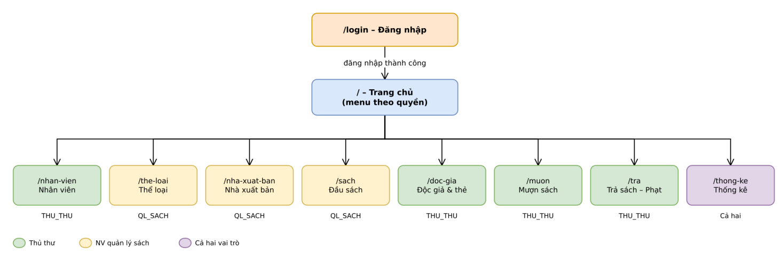
Hình 26. Sơ đồ hệ thống trang web (thay cho sơ đồ Form WinForms) (draw.io)
Các hình dưới đây là bản phác thảo giao diện dựng bằng đúng tệp app.css của project với dữ liệu mẫu (thay cho phần "Phác thảo Form" của bản WinForms). Ảnh chụp chạy thật sẽ được bổ sung ở mục 7 sau khi chạy ứng dụng trên máy cá nhân.

Trang /login – Đăng nhập
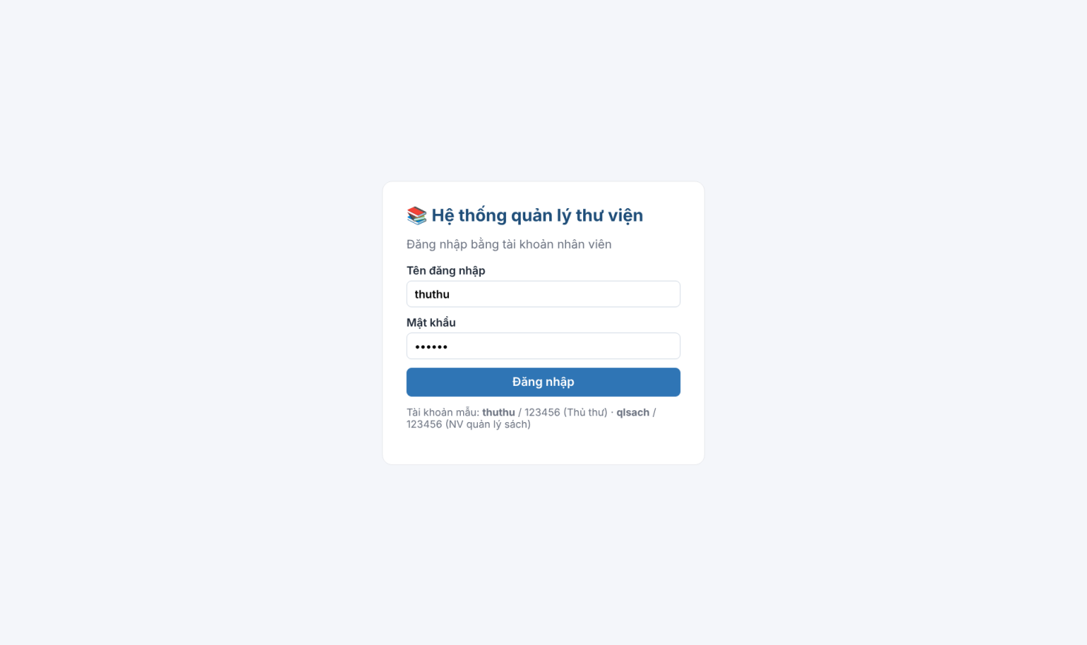
Hình 27. Trang /login – Đăng nhập
Kịch bản / Validation: Đăng nhập bằng tài khoản nhân viên; sai thông tin → /login?error.

Trang chủ / – thay FrmMain
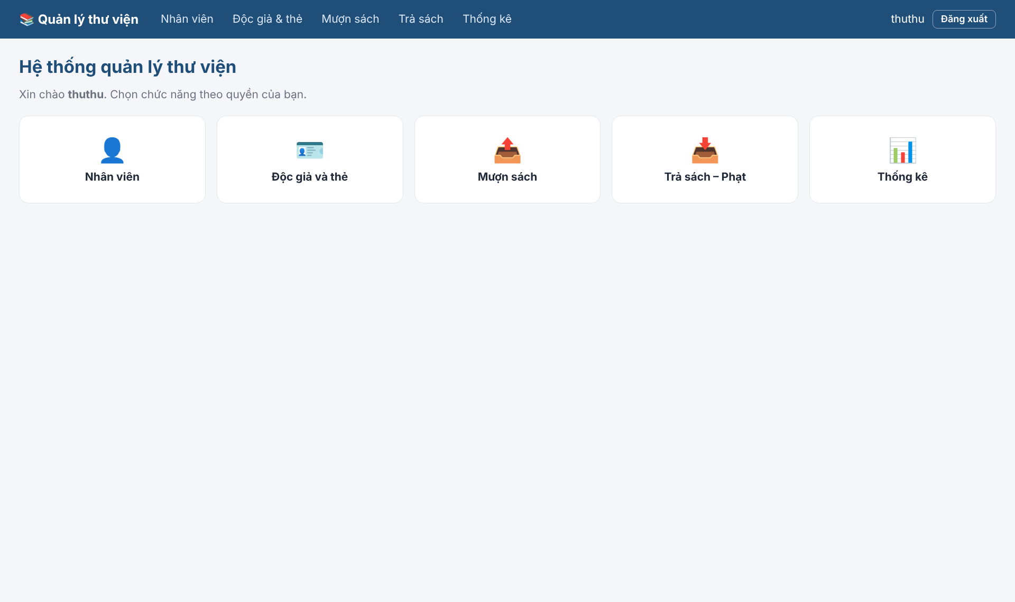
Hình 28. Trang chủ / – thay FrmMain
Kịch bản / Validation: Chỉ hiển thị ô chức năng thuộc vai trò đang đăng nhập.

Trang /sach – Quản lý đầu sách (thay FrmSach)
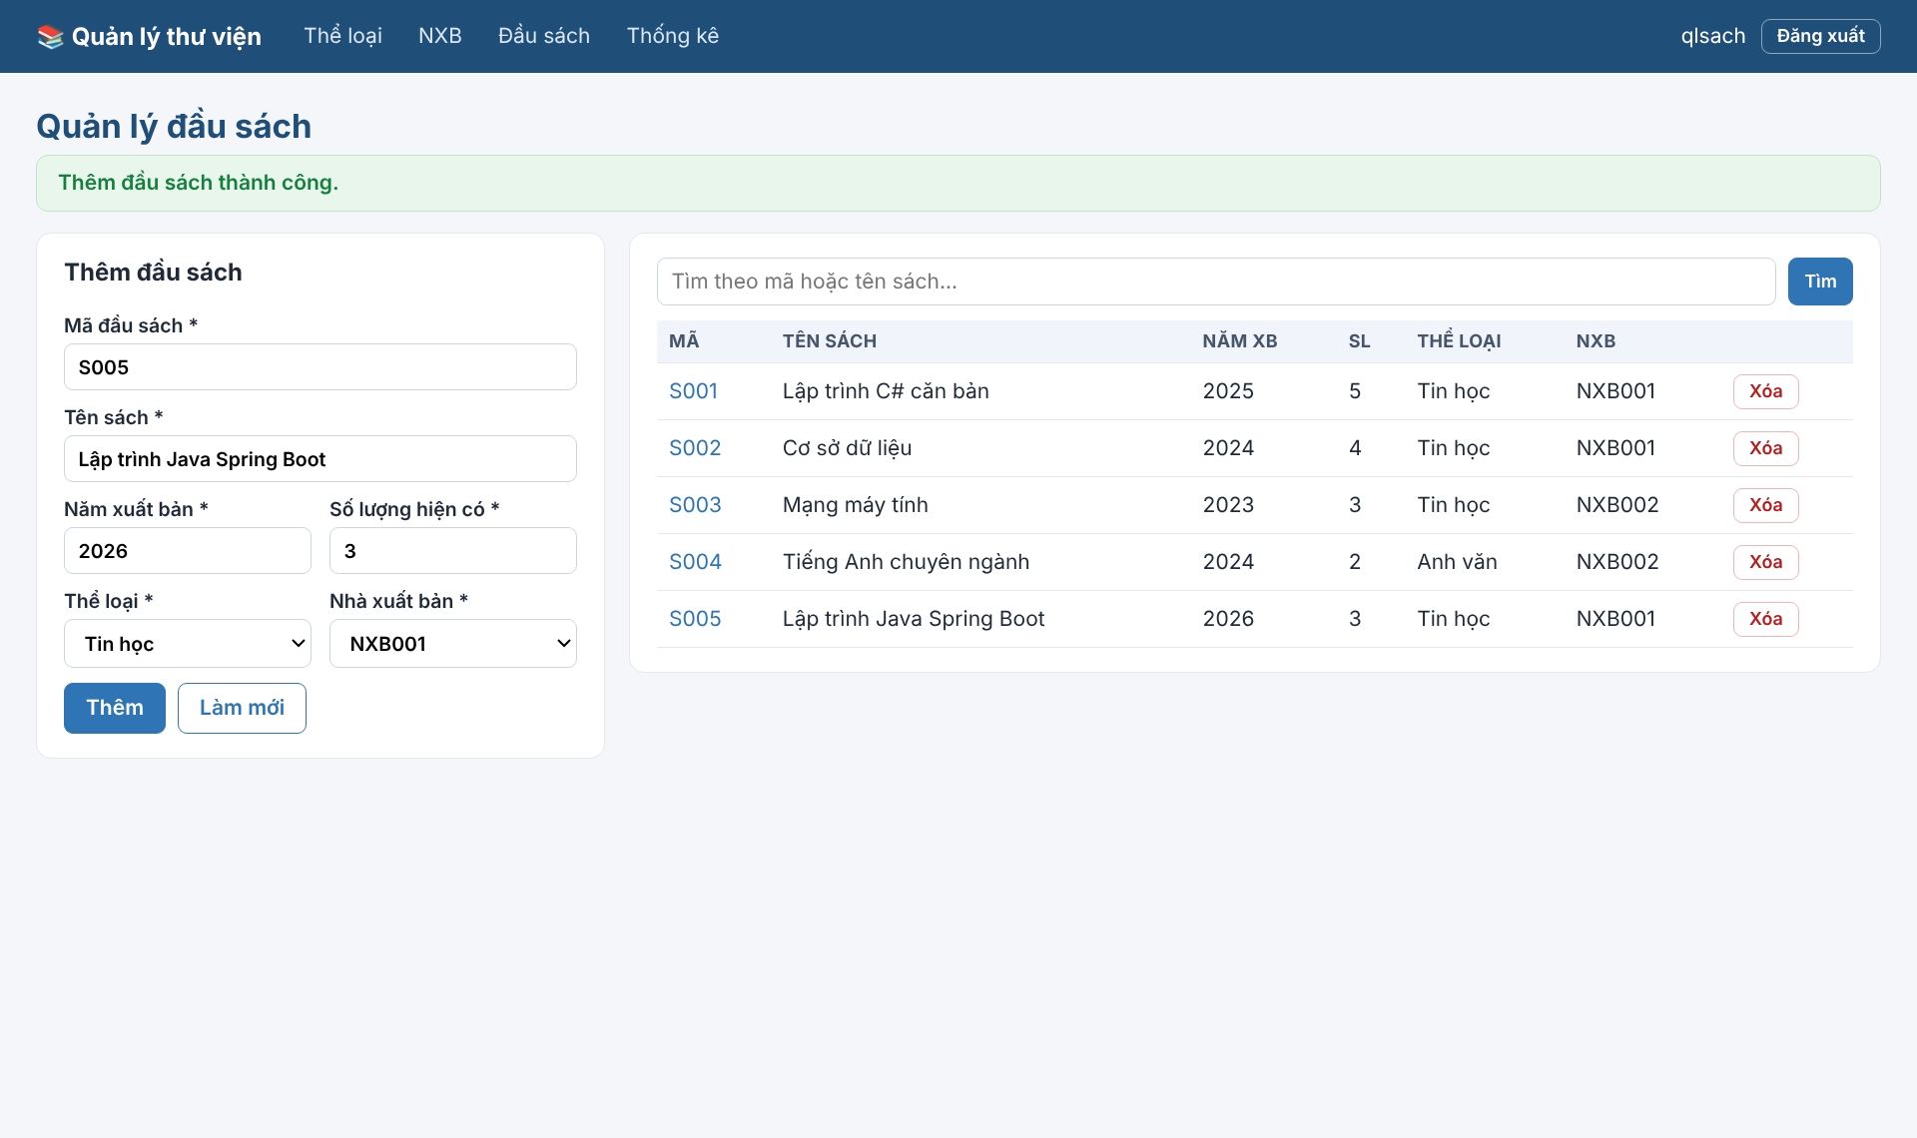
Hình 29. Trang /sach – Quản lý đầu sách (thay FrmSach)
Kịch bản / Validation: Mã chỉ đọc khi cập nhật; số lượng ≥ 0; chọn thể loại / NXB từ danh sách.

Trang /doc-gia – Độc giả và thẻ (thay FrmDocGia)
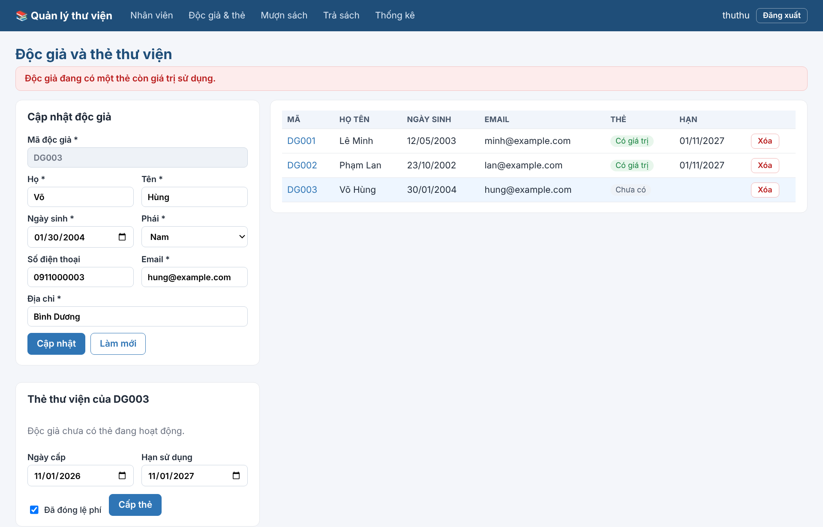
Hình 30. Trang /doc-gia – Độc giả và thẻ (thay FrmDocGia)
Kịch bản / Validation: Không cấp thẻ thứ hai khi thẻ hiện tại còn giá trị; hiển thị tình trạng thẻ bằng nhãn màu.

Trang /muon – Lập phiếu mượn (tab Mượn của FrmMuonTra)
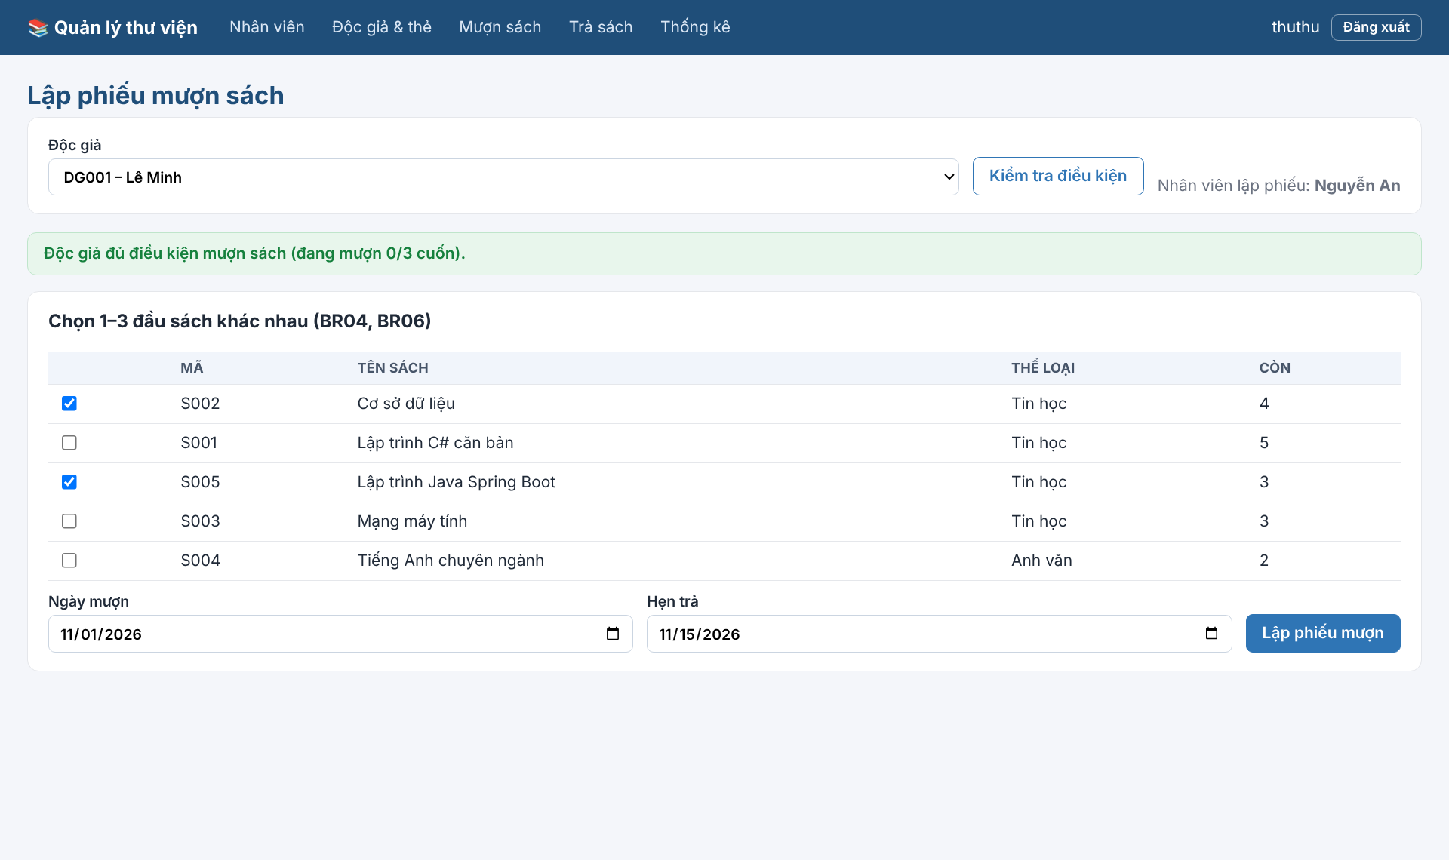
Hình 31. Trang /muon – Lập phiếu mượn (tab Mượn của FrmMuonTra)
Kịch bản / Validation: Kiểm tra điều kiện ngay khi chọn độc giả; checkbox chặn quá 3 đầu sách.

Trang /tra – Nhận trả sách và phạt (tab Trả của FrmMuonTra)
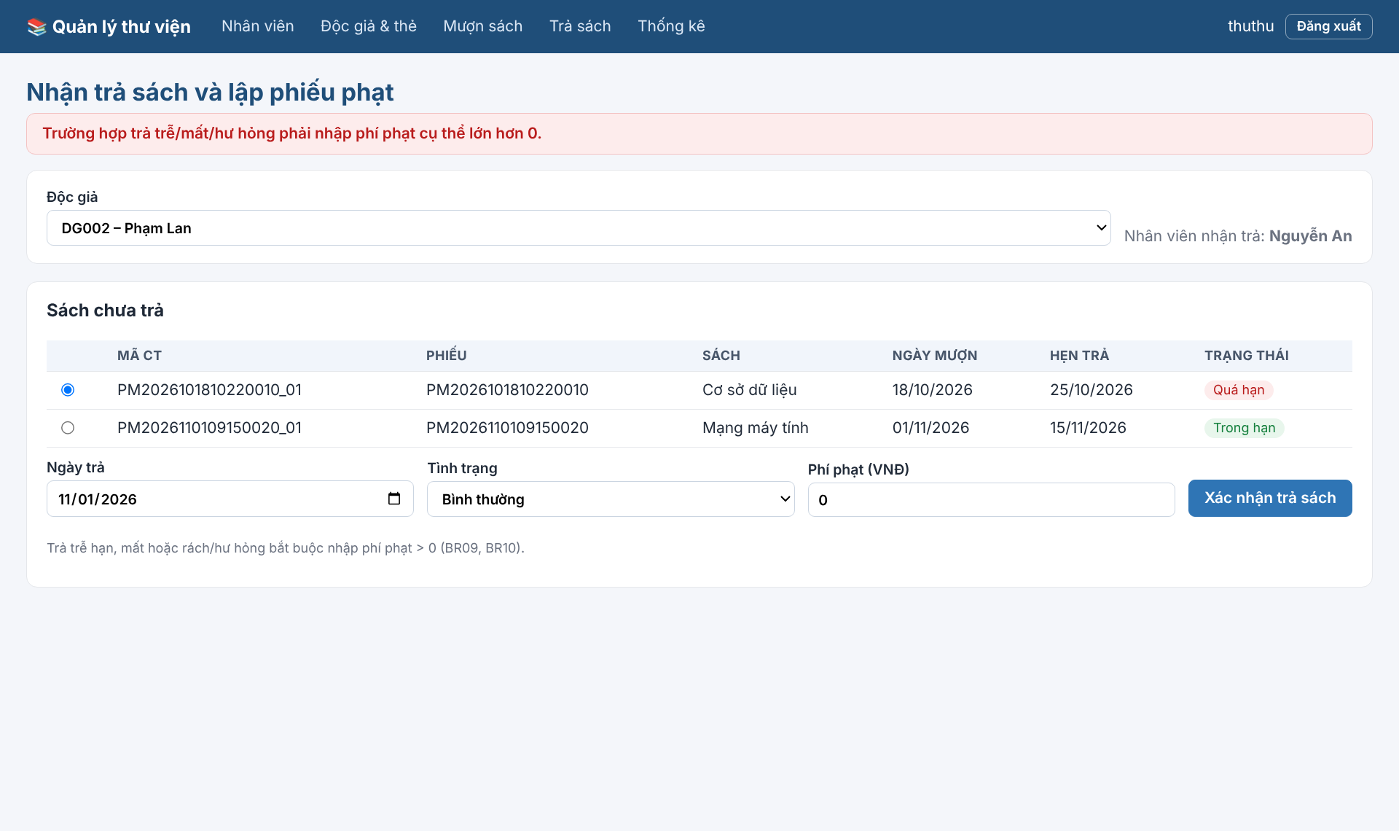
Hình 32. Trang /tra – Nhận trả sách và phạt (tab Trả của FrmMuonTra)
Kịch bản / Validation: Sách quá hạn tô đỏ; trễ / mất / hư bắt buộc phí phạt > 0.

Trang /thong-ke – Thống kê (thay FrmThongKe)
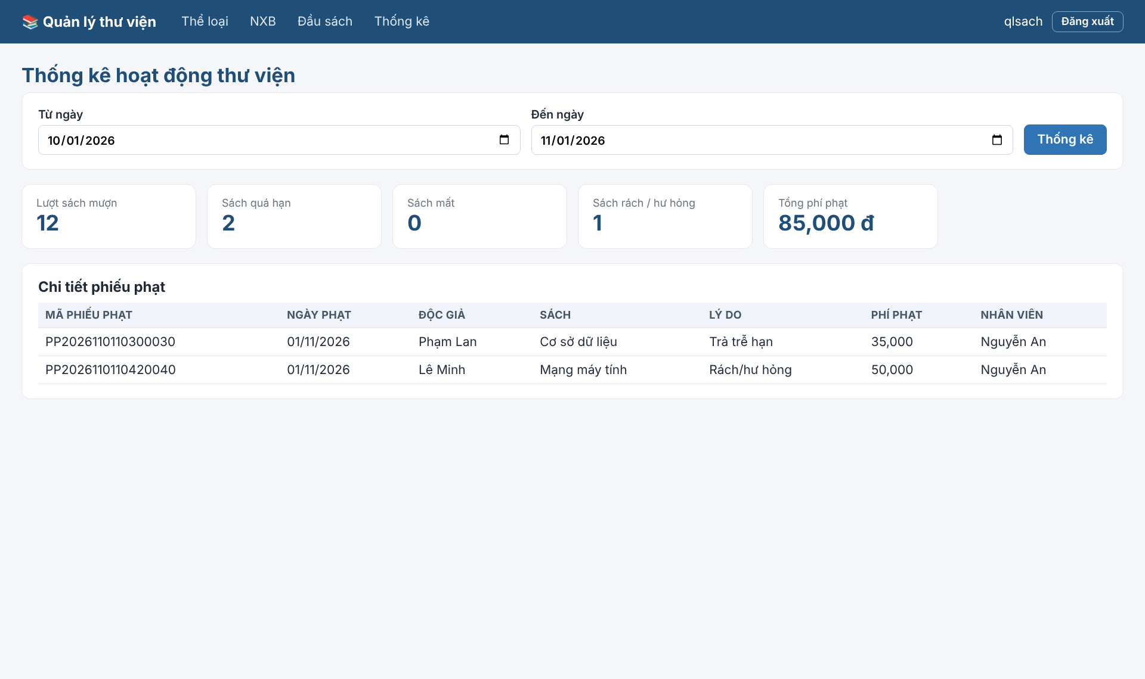
Hình 33. Trang /thong-ke – Thống kê (thay FrmThongKe)
Kịch bản / Validation: Tự đổi thứ tự hai mốc nếu nhập ngược; KPI + bảng phiếu phạt.

